Алхимия ароматов
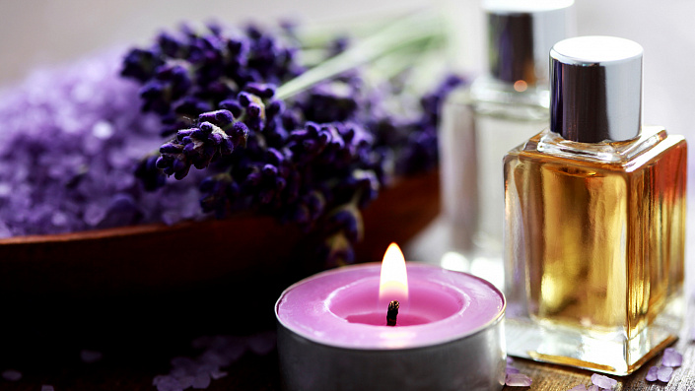

Как известно, всё может быть оружием и всё может быть инструментом — с помощью топора можно построить дом, а можно проявить насилие над кем-либо. С ароматами то же самое. Таким образом, с их помощью можно регулировать и контролировать своё состояние как физическое, так и психическое.

Алойное дерево
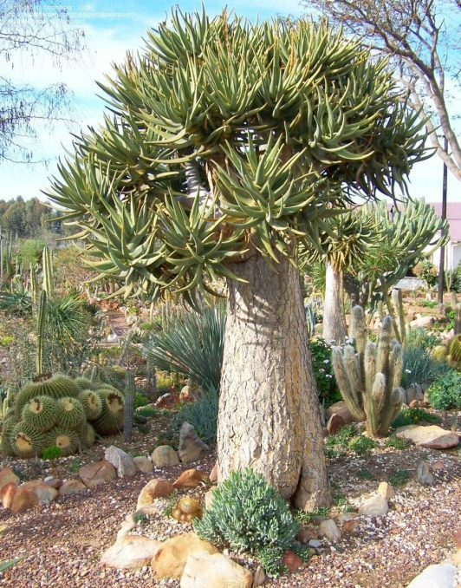
Запах алойного дерева — поистине чудодейственный эликсир алхимиков. Он защищает от разного рода напастей и неблагоприятных воздействий и даже способен справиться с негативными энергиями недоброжелателей и разного рода сущностей. Стоит отметить, что в Священном Писании аромат алойного дерева назван одним из лучших наряду с корицей и миррою.
Существует мнение, что именно благовоние из алойного дерева было использовано при погребении Иисуса Христа. Также есть версия, что под «райскими кущами» в писаниях подразумеваются именно алойные деревья. Средневековый персидский учёный Авиценна в своём «Каноне врачебной науки» писал о том, что алойное дерево «изгоняет ветры, уносит излишки влаги, укрепляет внутренности и приносит пользу всем органам».
А армянский учёный и врач, Амирдовлат Амасиаци, писал о том, что аромат алойного дерева позволяет изгнать различных насекомых и мелкую нательную живность. Этот запах оказывает позитивное воздействие как на тело, так и на сознание, устраняет беспокойство, негативные эмоциональные проявления, вялость, депрессию, апатию, очищает лимфатическую и венозную систему, оказывает антисептическое и противопаразитарное воздействие.
Анис.

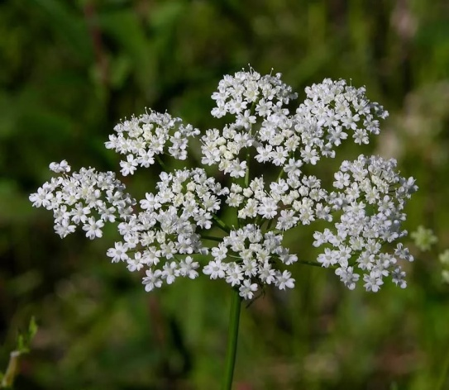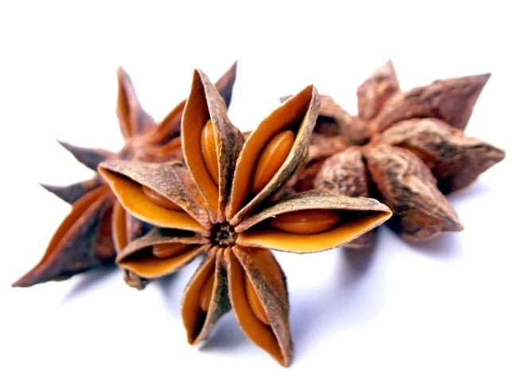

Оказывает антидепрессивное и антистрессовое действие. Анис вселяет в человека оптимизм, улучшает умственную деятельность, повышает способность к адаптации. Аромат деликатности и доброжелательности.
Эфирное масло аниса устраняет детскую плаксивость и гипервозбудимость, улучшает сон.
Пробуждает «уснувшую» непосредственность натуры, окрашивает мысли в уютные и милые тона. Убивает семена зависти и злости в душе. Способствует развитию духовности, процветанию, а также решению юридических дел.
Аромат Юпитера – успех, деньги, процветание, дипломатический дар.
Эфирное масло аниса входит в состав магических смесей обеспечивающих развитие связи, путешествия, интеллекта, красноречия, прорицательности, свободы и мудрости.
Масло аниса губительно действует на комаров, вшей, блох, тараканов и моль.
Мере безопасности: не использовать беременным, детям до 3 лет.
Апельсин горький
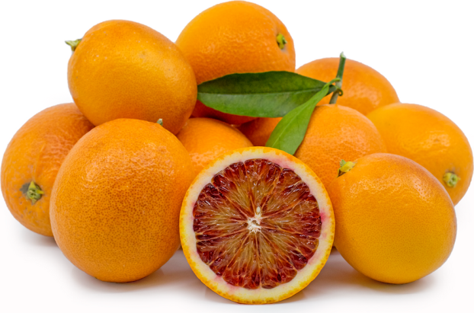
Хорошее средство против депрессии. Это эфирное масло стимулирует тело, освежает восприятие, помогает избавиться от чувства безысходности. Оно создает романтическое настроение и помогает ощутить вкус жизни.
Апельсиновый аромат защищает психику от разрушительного воздействия. Ингаляции и ванны с горьким апельсином устраняют явления хронической усталости, состояния подавленности, ощущения постоянного дефицита сна. Масло благотворно сказывается на биоритмах сна, устраняет ночные кошмары и страхи у детей.
Горький апельсин согревает, повышает потенцию, устраняет психо-эмоциональную и сексуальную фригидность.
В биоэнергетике аромат горького апельсина символизирует энергию, стремление вверх, лидерство, славу, благородство.
Меры безопасности: фототоксично, не наносите на тело перед выходом на солнце - будет ожог.
Апельсин сладкий
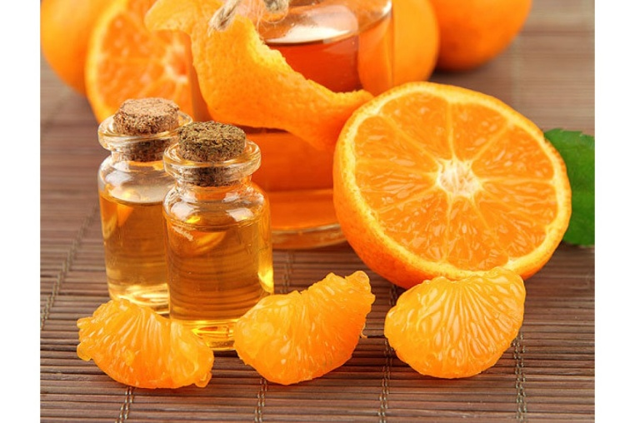
Аромат апельсина создаёт тёплую радостную атмосферу, предотвращая излишнюю серьёзность. Стабилизирует настроение, может как успокаивать, так и тонизировать. Оживляет и придаёт энергию во время депрессии и апатии, устраняет печаль, тревогу, снимает усталость. Помогает справиться с беспокойством, бессонницей и страхом перед неизвестным. Способствует росту оптимизма, веры в свои силы, обаяния.
Афродизиак. Доверчивый аромат теплого веселья и дразнящей легкости. Радует, насыщает эмоции безмятежностью, а чувства — свежестью.
Открывает ауру к добру и восприятию положительной информации, оживляет после тяжелых болезней. Помогает при гадании, дает удачу, любовь, деньги. Развивает экстрасенсорные способности.
Меры безопасности: фототоксично, не наносите на тело перед выходом на солнце - будет ожог.
Базилик
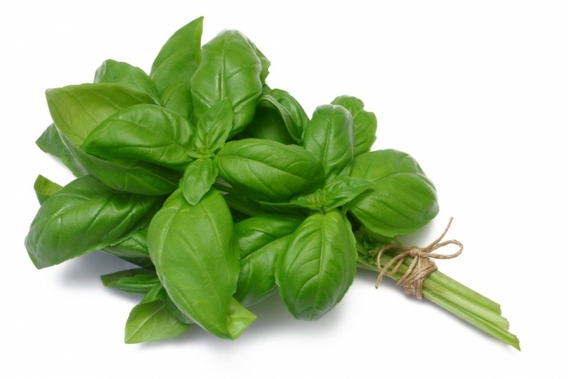
Одно из лучших средств, тонизирующих нервную систему: проясняет сознание, укрепляет и восстанавливает нервы. Поднимает настроение, способствует развитию «третьего глаза», интуиции. Эффективно применяется при стрессе, поддерживает в процессе борьбы с алкогольной зависимостью.
Масло базилика прекрасно освежает память, потому его хорошо употреблять при умственном перенапряжении.
Базилик восстанавливает объективность самооценки, возвращает уверенность в себе, устраняет комплексы.
Устраняет жжение, зуд и отечность после укусов насекомых.
Обладает свойствами репеллента, эффективен против мух, москитов и других насекомых.
Меры безопасности: избегайте во время беременности.
Бей
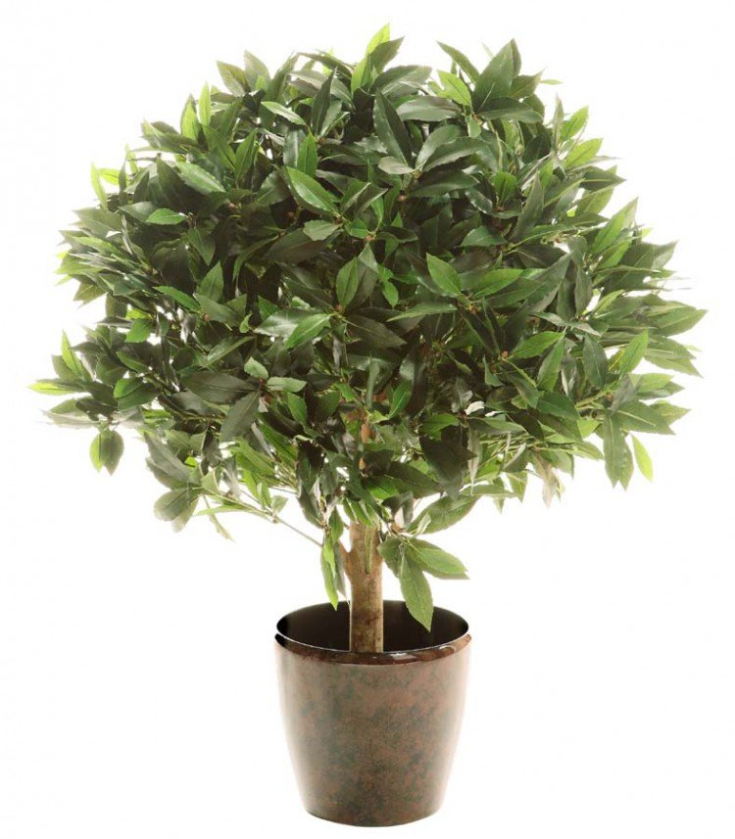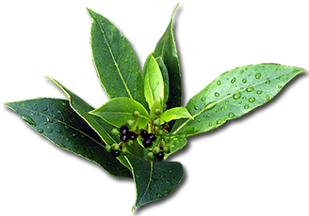
Тонизирующий аромат масла бей устраняет депрессивные состояния, последствия длительного переутомления. Выводит из уныния.
Бей согревает, устраняет дрожь от переохлаждения и волнения.
Заживляет раны ауры, связанные с невосполнимой потерей, помогает справиться со скорбью, горем. Повышают иммунитет и плотность ауры.
Меры безопасности: избегайте во время беременности, гипертония.
Бергамот
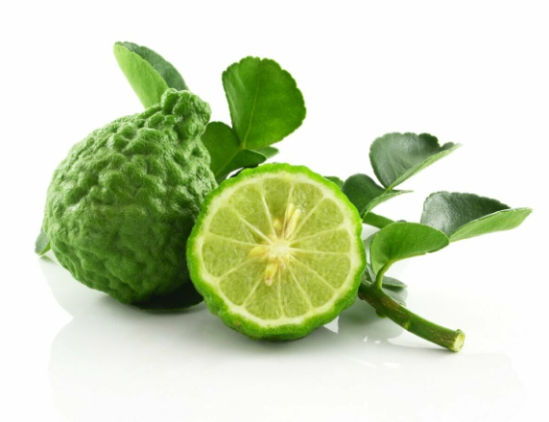
Оказывает благотворное психологическое воздействие. Обладает стимулирующими свойствами и применяется в стрессовых ситуациях для преодоления чувства страха и усталости. Оказывает успокаивающее и, в то же время, тонизирующее воздействие, идеально для выхода из депрессии. Поднимает настроение.
Бергамот повышает коммуникабельность, усиливает воображение и творческие стороны мышления. Является куртуазным чувственным ароматом.
Афродизиак. Бергамот — источник неиссякаемых эротических сил, воображения и фантазии.
Осветляет, усиливает яркость ауры и самой жизни, помогает добиться успехов в познании, творчестве, легко преодолевать трудности. Нейтрализует агрессивную энергетику толпы.
Меры безопасности: масло фототоксично, не наносите на тело перед выходом на солнце.
Валерьяна
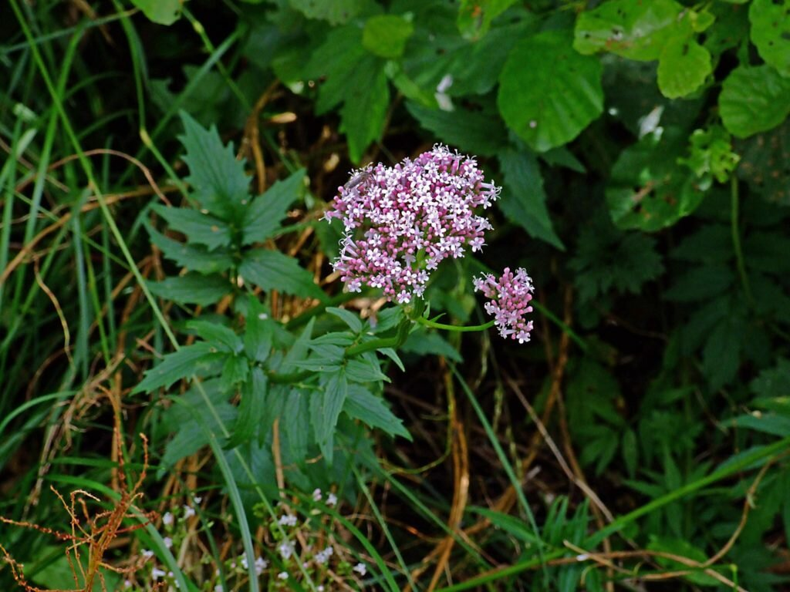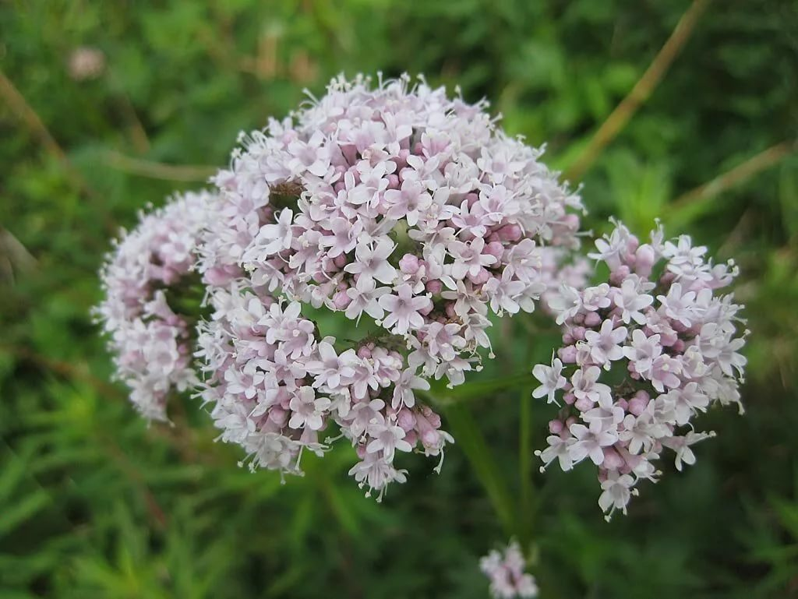
Оказывает успокаивающее действие, устраняет невротические состояния, нервное истощение, чувства тревоги и страха. Помогает при бессоннице и заболеваниях, вызванных стрессами.
Останавливает «бег по кругу» бытозависимой загнанности, помогает перешагнуть через мелкую суетность и установки на внешние эффекты. Погружает в мир самоуглубления и покоя. Восстанавливает чистоту чакр.
Меры безопасности: Не следует пользоваться валерианой перед совершением действий, требующих собранности и решительности.

Ваниль
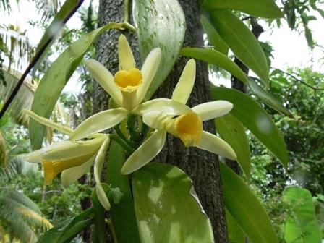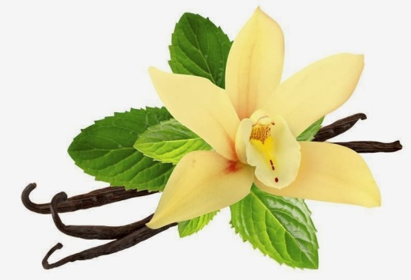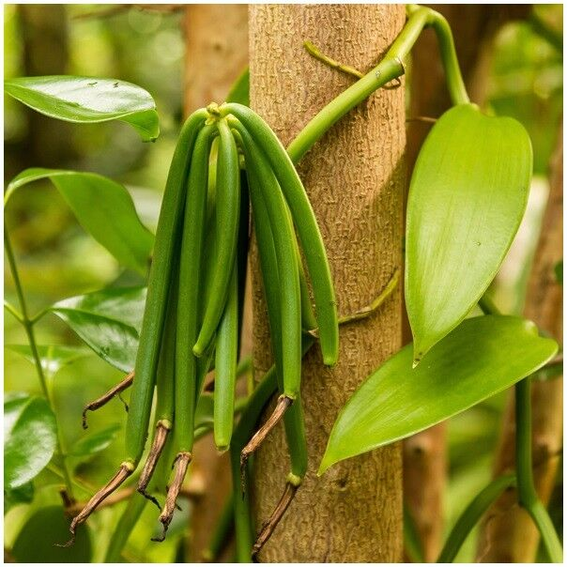
Запах ванили даёт расслабление и улучшает настроение. Формируя атмосферу покоя и блаженства, аромат позволит расслабиться и успокоить ум. Эфирное масло ванили оживляет, гармонизирует энергетику семьи; масло, помогающее услышать то, что говорит собеседник и стать на место человека, с которым Вы общаетесь. Улучшает умственные способности.
Вербена лимонная
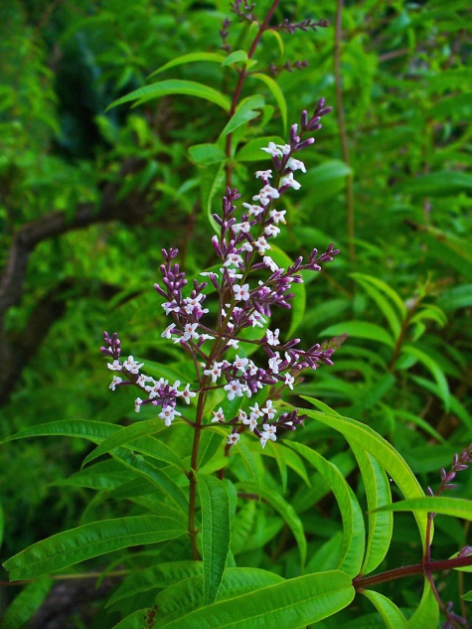
Помогает при бессоннице, снимает беспокойство и нервное напряжение. Легко избавляет от накопившейся усталости, раздражительности и апатии. Выводит из депрессивных и саморазрушительных психологических состояний.
Оптимизирует мыслительную продуктивность, особенно творческие и логические стороны мышления. Помогает сконцентрировать внимание.
Афродизиак. Вербена — тонкий эротический стимулятор, пробуждающий чувственность, интуицию и фантазию.
Вербена — масло, повышающее удачливость личности, помогает исправлять совершенные ошибки, открывая разуму справедливый и благородный выход из неприятной ситуации.
Меры безопасности: фототоксично, не наносите на тело перед выходом на солнце, избегайте во время беременности.
Ветивер
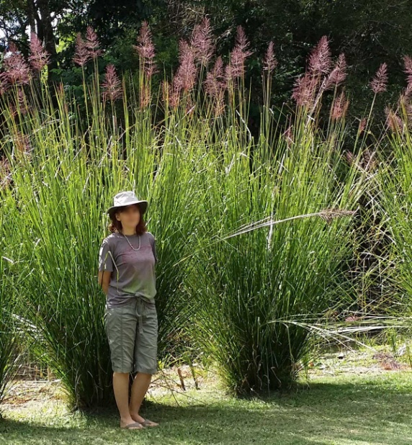
Окрашивает ауру в золотистые сияющие тона, побуждает к высоким мыслям и благородным поступкам. Открывает тайну наслаждения в совершении бескорыстных поступков. Питает чакры, придающие приятный тембр голосу, развивающие ораторский талант и куртуазное искусство.
Гардения
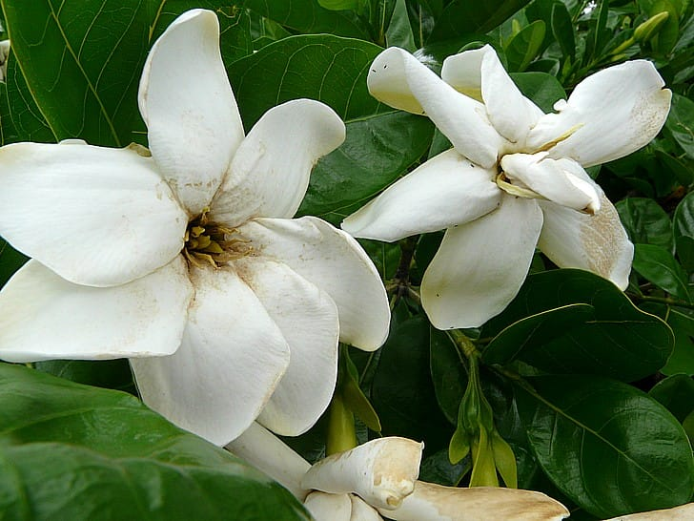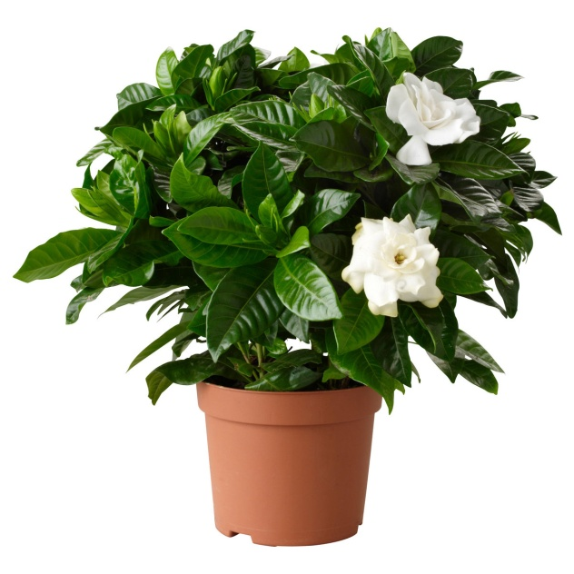
Гардения дает мир, любовь, исцеление, счастье, гармонию. Эфирное масло гардении обладает характерным сладким запахом, благодаря которому его широко используют в парфюмерии и ароматерапии. Масло добавляют в лосьоны, духи и свечи. Его запах напоминает аромат жасмина. Масло добывают не обычным способом перегонки пара, потому что цветок слишком чувствительный для того чтобы подвергаться такому процессу. Многие народы используют для этого интенсивный процесс мацерации, который, как правило, предполагает использование соединения с животными жирами. Но сегодня эфирное масло гардении добывают с помощью процесса парадистилляции. Это требует больше времени и ресурсов. Эфирное масло гардении обладает противовоспалительными свойствами. Это эффективное средство для лечения воспалительных заболеваний, таких как артрит. Язвенный колит и воспаление кишечника. . Geniposide и genipin – два основных вещества в составе масла гардении, которые обеспечивают продукт способностью снимать воспаление. Эти вещества обладают мощным противовоспалительным эффектом и даже помогают снимать симптомы желтухи, отечности, лихорадки и заболеваний печени. Эфирное масло гардении является сильным бактерицидным агентом, который помогает в лечении бактериальных инфекций. Таких как сепсис, столбняк и другие. Бактерицидные свойства масла наделяют н=его способностью убирать неприятные запахи с поверхностей, поэтому вы можете использовать его, если хотите оставаться свежими в течение дня. Просто добавьте несколько капель масла в воду и используйте в качестве спрея. Можно добавить масло в ведро воды для мытья полов. Это избавит от микробов и придаст помещению приятный аромат. Масло гардении защитит от очень опасных бактериальных инфекций, вызванных бактериями salmonella и E. Coli. Эфирное масло гардении является сильным бактерицидным агентом, который помогает в лечении бактериальных инфекций. Таких как сепсис, столбняк и другие. Бактерицидные свойства масла наделяют н=его способностью убирать неприятные запахи с поверхностей, поэтому вы можете использовать его, если хотите оставаться свежими в течение дня. Просто добавьте несколько капель масла в воду и используйте в качестве спрея. Можно добавить масло в ведро воды для мытья полов. Это избавит от микробов и придаст помещению приятный аромат. Масло гардении защитит от очень опасных бактериальных инфекций, вызванных бактериями salmonella и E. Coli Эфирное масло гардении обладает многими положительными свойствами для здоровья, и помогают справиться с судорогами. Исследования подтверждают, что масло гардении оказывает седативный эффект. Это свойство усиливается, если смешать гардению с маслом унаби. Эфирное масло гардении богато антиоксидантами – веществами, которые препятствуют образованию свободных радикалов и уменьшают оксидативный стресс. Они помогают снизить риск возникновения рака и выводят из организма токсины. Антиоксиданты также обеспечивают здоровье кожи, и способствует уменьшению рубцов и пигментации. Эфирное масло гардении широко используется в ароматерапии, улучшая ваше настроение, уменьшает тревожность и помогает расслабиться. Если вы почувствуете, что ваше настроение на нуле, просто добавьте несколько капель масла гардении в ванну, или помассируйте голову. Это не только поможет согреться, но и поднимет настроение. Перед выходом в свет подышите маслом гардении. Это поможет снять волнение, придаст уверенности, поднимет настроение. Гардения помогает облегчить симптомы интерстициального цистита. Масло способствует уменьшению тазовых болей. Исследование, проведенное на 25 пациентах с подобной болезнью, показало, что у 82% из них уменьшились боли в мочевом пузыре. Поэтому вы можете добавлять эфирное масло гардении к вашему травяному чаю для уменьшения симптомов цистита. Эфирное масло гардении является отличным афродизиаком. Оно помогает усилить чувствительность. Так что, если вы хотите оживить отношения в спальне, сделайте вашему партнеру массаж с маслом гардении или добавьте несколько капель в ванну. Также можно добавлять масло в шкаф с вещами. Одежда, пропитанная маслом, будет иметь приятный аромат, который защитит от инфекций. Масло гардении относится к числу наиболее дорогих и редких масел. Его наносят прямо на кожу или вдыхают из флакона при отсутствии противопоказаний. Но традиционные способы применения, такие как аромалампа, для масла гардении не подходят.
Благодаря тому, что продукт хорошо впитывается и не оставляет следов на коже и ткани, его можно смело наносить даже под дорогие вечерние наряды (конечно, в разумных количествах).
Если хотите сделать массаж, нанесите несколько капель непосредственно на кожу. Если необходимо, то можете смешать с обычным массажным маслом. Но лучше использовать масло гардении в чистом виде, потому что оно имеет очень приятный аромат, и его очень удобно наносить непосредственно на кожу.
Если хотите избавиться от боли в голове, просто подышите маслом гардении, нанесенным на салфетку или кусочек ваты. Можно растереть пару капель в ладони. Подобную процедуру можно проводить перед тем, как собираетесь лечь спать, при сильном переутомлении, тревожности, нарушениях сна.
Ароматическая ванна с ароматом гардении – незаменимое средство для желающих похудеть. Масло гардении, которое используется в этой процедуре, способствует устранению растяжек, даже самых старых, и помогает подтянуть кожу, а также избавляет от целлюлита.
Перед использованием масла спросите своего врача, можно ли вам применять этот продукт. Возможно, у вас есть индивидуальная непереносимость его компонентов. Как правило, средствами, в составе которых есть гардения, не рекомендуют пользоваться беременным и кормящим мамам. Не следует применять продукт вместе с оральными контрацептивами, детям до 7 лет, а также при наличии аллергических реакций.

Гвоздика
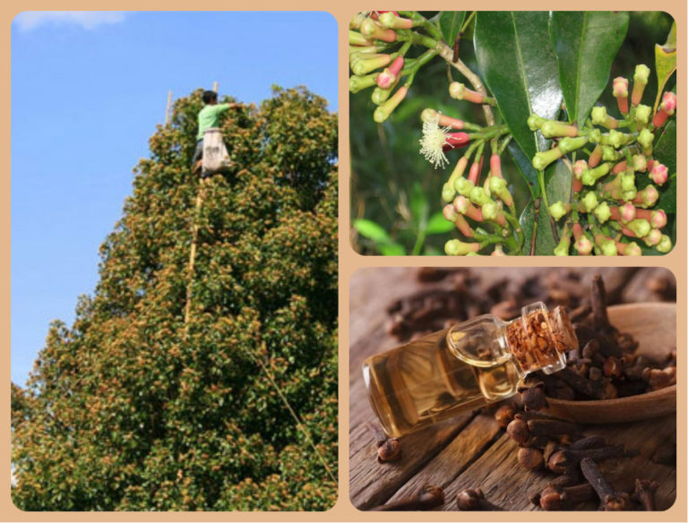
Восстанавливает силы после нервного и физического перенапряжения. Увеличивает емкость памяти. Согревает, купируя нервную дрожь.Афродизиак. Аромат влечения и успеха. Развивает спокойствие, позволяя легко преодолевать психологические барьеры и трудности. Ликвидирует синдром «ожидания неудачи», устраняя связанные с ним сосудистые реакции. Гвоздика усиливает половое влечение, зажигает кровь и мысли.
Гвоздика помогает преодолеть нервозность и защититься от людской злобы, завистии и вампиризма. Придает натуре стоические свойства, помогающие быстрому восстановлению после травмы, болезни и операции.Меняет акценты жизненных установок к личностному совершенствованию. Дает успех в делах, богатство и процветание, защищает, способствует ясновидению.
Запах гвоздики не выносит моль, поэтому масло используют при ароматизации гардеробов. Оно также отпугивает комаров и мух.
Меры безопасности: избегайте во время беременности, повышенная нервная возбудимость, гипертония.
Герань
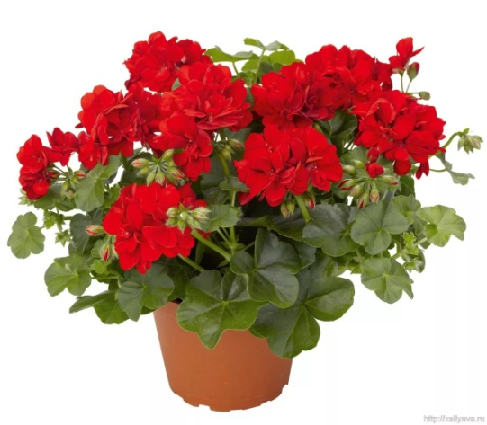
Повышает умственную и физическую активность, восстанавливает гармонию при переутомлении и нервном истощении, устраняет чувство страха. Обладает свойствами антидепрессанта. Масло герани бесценно для поднятия настроения.
Афродизиак. Герань — хранительница магической сексуальности зрелых женщин.
Герань устраняет механизмы саморазрушения, самобичевания (комплекс неполноценности, неуверенность, зависимость от чужого мнения). Помогает быстро восстанавливаться после неприятного общения или небольшой потери. Восстанавливает здоровую оценку поступков и мотиваций, помогает вернуть эталонную форму.
Масло герани избавляет от насекомых в доме — комары, мухи и моль не выносят запах герани.
Меры безопасности: избегайте во время беременности.
Не следует использовать герань длительно (более 2-3 недель), учитывая ее выраженные антикоагуляционные свойства и способность снижать уровень сахара в крови.
Гибискус
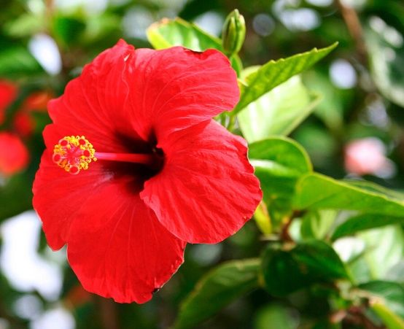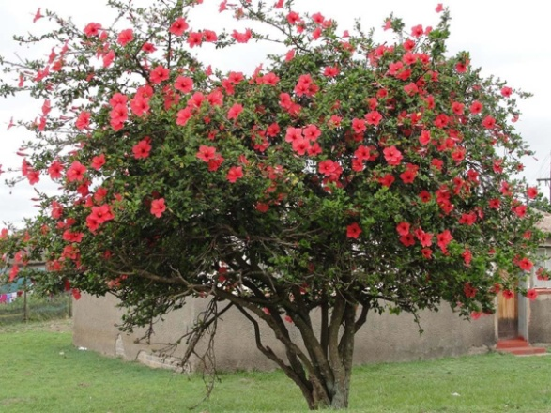
Масло гибискуса содержит в себе целебные свойства для кожи и дает превосходный увлажняющий эффект. Для многих женщин оно является любимым дополнением ко многим шампуням из-за богатого содержания в нем питательных компонентов и увлажняющих свойств. Аромат масла гибискуса довольно приятен для многих людей и часто используется для ароматизации или добавляется в самодельные освежители воздуха. Благодаря успокаивающим и расслабляющим свойствам этого растения полученные из него продукты широко используются в ароматерапии. Масло гибискуса можно добавлять в воду для ванн, использовать в качестве дополнения в самодельном мыле и лосьоне или использовать для ароматизации свечей ручной работы. Его можно использовать самостоятельно, как парфюм. Известно о нескольких преимуществах использования масла гибискуса на коже. Оно не только действует как превосходный увлажнитель для сухой кожи, но также может помочь исцелить поражения, вызванные такими кожными состояниями, как себорея или псориаз.
Эфирное масло гибискуса также может помочь сохранить гибкость и эластичность кожи при регулярном использовании, что потенциально снижает вероятность раннего ее старения. Исследования показали, что оно обладает противовоспалительными и вяжущими свойствами. Одно из популярных применений продукта — в области ухода за волосами. Цветы растения гибискуса уже давно используются для лечения заболеваний кожи головы, таких как перхоть. Масло может использоваться отдельно или добавляться в средства для волос, например, в шампуни или кондиционеры, для улучшения блеска, гидратации и общего состояния прядей. Готовый продукт можно приобрести в специализированных магазинах, или его можно легко сделать дома. Чтобы самостоятельно создать эфирное масло гибискуса, цветы растения смешивают и нагревают вместе с кокосовым или кунжутным маслом, процеживают и охлаждают. Полученное масло затем можно использовать отдельно или добавлять в другие продукты. При использовании на волосах предварительно его можно добавить в мягкий шампунь, чтобы улучшить лечебный эффект. Регулярное применение поможет устранить зуд кожи, перхоть и сделать волосы глянцевыми.
Грейпфрут
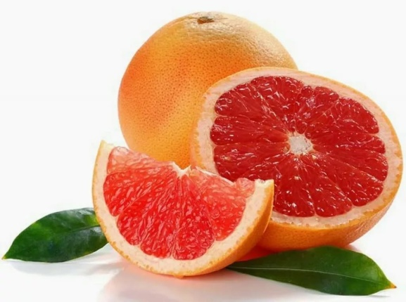
Облегчает головную боль, помогает при бессоннице.
Повышает сопротивляемость организма инфекционным и простудным заболеваниям.
Масло грейпфрута оказывает воодушевляющее воздействие, помогает избавиться от депрессии, стресса и вызывает эйфорию. Оно может быть полезно для избавления от горечи и злобы.
Освежает, уравновешивает, устраняет утренние приступы дурного настроения. Помогает объективно воспринимать жизнь и легко усваивать преподносимый ею поток информации. Поднимает настроение.
Афродизиак. Грейпфрут открывает психологические таланты в проявлении светлых, эйфоричных эмоций в момент близости.
Грейпфрут избавляет от необоснованного довольства собой, объективизирует оценки отношения к вашей персоне окружающих, позволяет добиться успехов в работе и общения за счет усиленного психологизма.
Меры безопасности: фототоксично, не наносите на тело перед выходом на солнце.
Душица
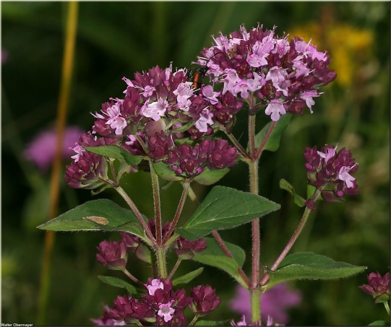
Помогает закрыть ямы и дефекты энергетической оболочки, связанные с повышенной раздражительностью, вспыльчивостью, импульсивным совершением скверных поступков, помогает быстрее «отработать» свои ошибки.
Ель
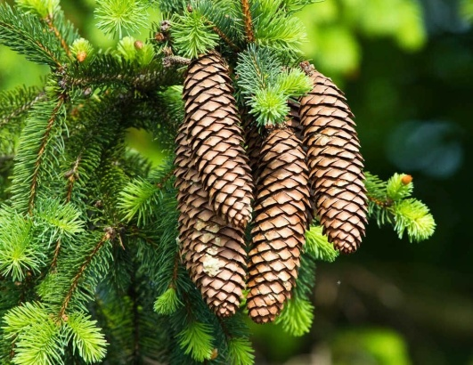
Устраняет перенапряжение, нервозность, депрессию. При чувстве одиночества — идеальное средство для поднятия настроения. Успокаивает. Выносит из сознания «мусор» суетности и пустозвонства, открывает временные пространства для активного движения в мире самоуглубленного познания. Учит наслаждаться одиночеством и использовать его как шанс для самосовершенствования.
Меры безопасности: Избегайте во время беременности.
Жасмин
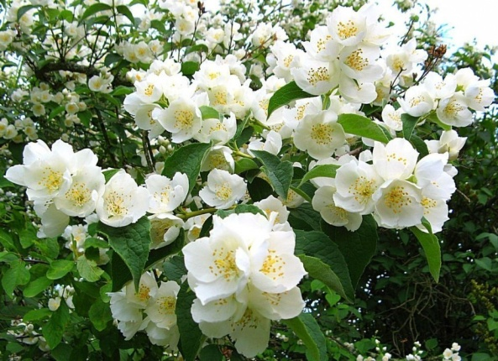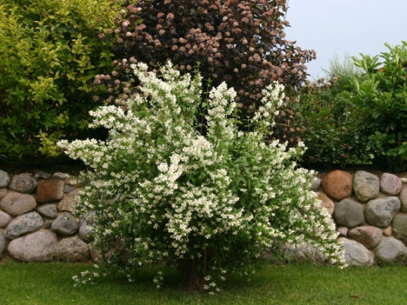
Запах жасмина способен снять напряжение в уме и теле. К примеру, если психическое и энергетическое состояние оставляет желать лучшего, но нет возможности или силы воли для каких-то духовных практик, то этот аромат поможет справиться с негативом. Масло жасмина чудесно справляется с проблемами нервной системы, прогоняет депрессию, создает оптимизм, уверенность в себе, эйфорию. Полезно для преодоления апатии и безразличия.
Способствует стабилизации состояния при нервном истощении, хроническом стрессе.
Оказывает седативное действие, позволяет добиться полной и глубокой релаксации. Аромат жасмина нейтрализует непродуктивные мысли, сообщая им светлое, и при этом реалистичное, течение.
Афродизиак. Масло жасмина — одно из лучших средств, способных помочь при сексуальных проблемах. Это эротический стимулятор, устраняющий половую холодность и половое бессилие. Жасмин стимулирует кровообращение в органах малого таза, усиливает сексуальное влечение. Дарит легкость, пластичность и гармонию любовному танцу.
Масло жасмина способствует легкому вынашиванию ребенка на протяжении всего срока беременности. Стимулирует выработку грудного молока, предотвращает развитие послеродовой депрессии.
Жасмин повышает способности к ясновидению, развивает фантазию, способствует очищению, благоразумию, ловкости; способствует погружению в Астрал, дарует любовь и деньги.

Иланг-иланг
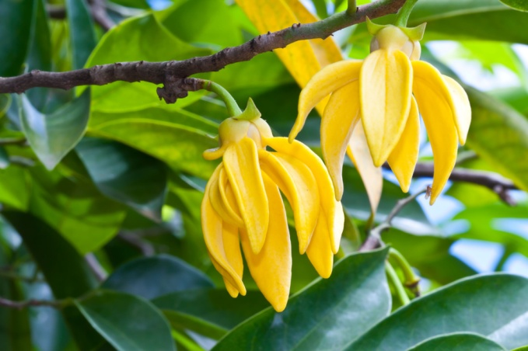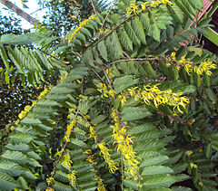
Очень глубоко расслабляет, устраняя беспокойство и напряжение, гнев и страх. Депрессия улетучивается, наступает чувство эйфории. Применяется в стрессовых ситуациях, успокаивает нервы.
Помогает при бессоннице и прогоняет навязчивые мысли.
Аромат илан-иланга вытесняет из жизни нервозность, гневливость, раздражительность.
Устраняет астено-депрессивные состояния, чувство неуверенности, «зажатость», беспокойство, ночные страхи у детей.
Афродизиак. Эротический стимулятор, источающий тепло, силу и нежность. Открывает секреты интуитивно-чувственного пути достижения счастья и блаженства. Задерживает эмоции на пике погружения в огненную лаву оргазма.
Старинная эссенция окуривания, притягивающая любовь и положительную энергию мира, выравнивающая энергетическую оболочку, восстанавливающая симметрию, способствует развитию высоких чакр.
Имбирь
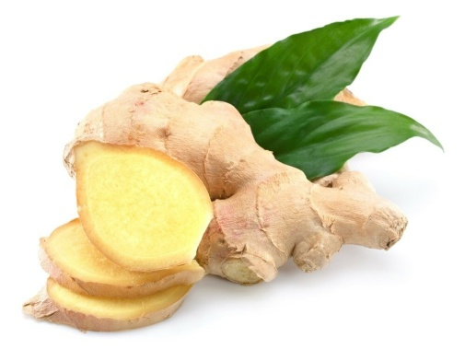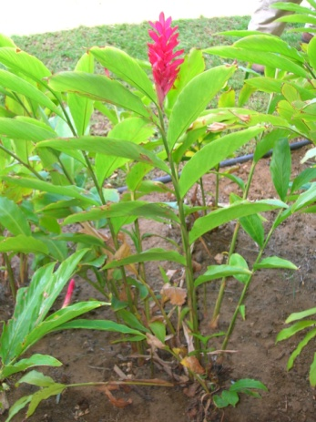
Масло имбиря согревает, воодушевляет, побеждая холод и безразличие, а также апатию и вялость. Усиливает коммуникабельность и обаяние, развивает терпимость и сострадание. Эфирное масло имбиря восстанавливая душевные и физические силы, помогает быстрой реабилитации после болезней и операций.
Имбирь успешно применяют для лечения различных психо-эмоциональных расстройств: страха, неуверенности в себе, агрессивности. Повышает концентрацию и улучшает память.
Афродизиак. Имбирь — путеводитель по Стране Любви, в которой цветут благородные и светлые эмоции. В любовной игре открывает второе дыхание, освежая и обновляя силы. Усиливает потенцию, решительность, уверенность.
Имбирь укрепляет решимость, твердость, цельность натуры. Учит верному пути в любви, дает богатство, воодушевление, вожделение.
Иссоп
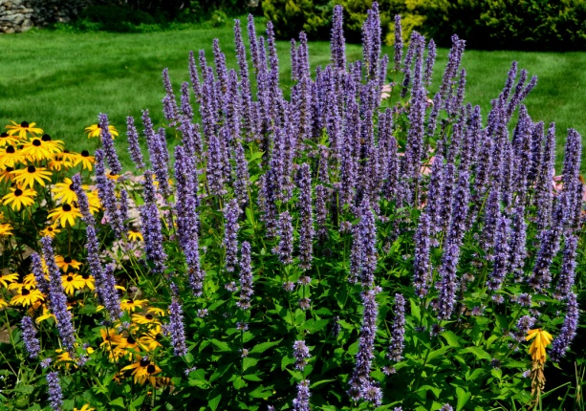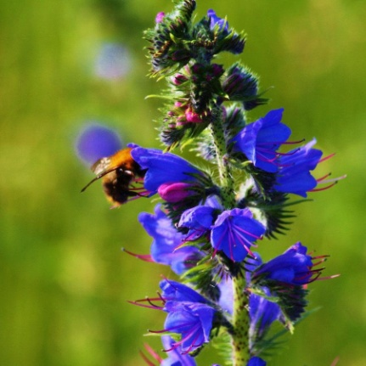
Помогает очистить, освежить энергетическую оболочку, устраняет застойные процессы в ауре, усиливает обаяние, коммуникабельность, способствует накоплению жизненного опыта.
Каяпут
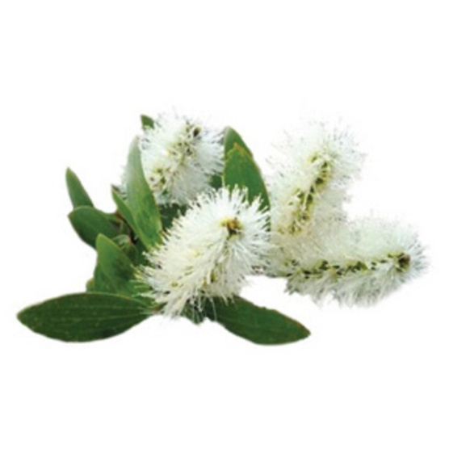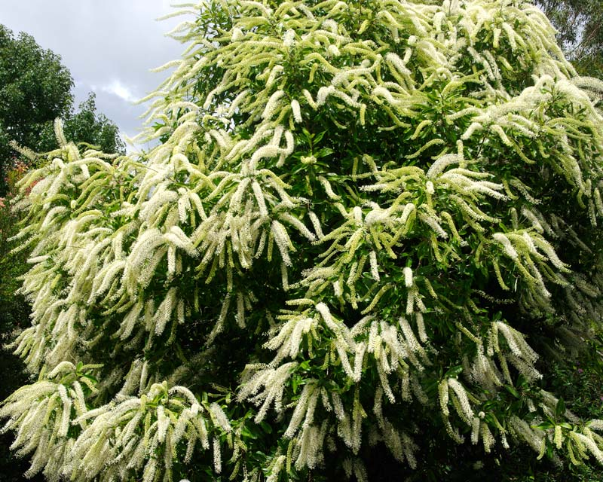
Великолепно защищает от зависти и недоброжелателей, помогает быстро восстанавливать ауру после черной энергетики, усиливает иммунные силы и проводимость обновляющей энергии. Эфирное масло каяпута устраняет хвосты, способствует перераспределению энергии с целью восполнения дефицита в слаборазвитых чакрах.
Кедр
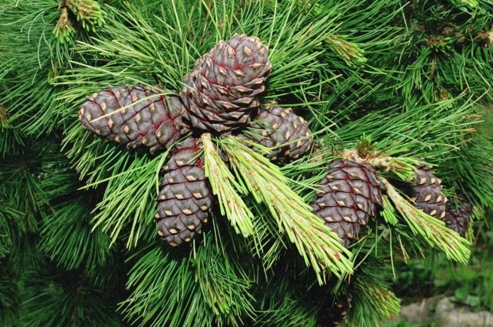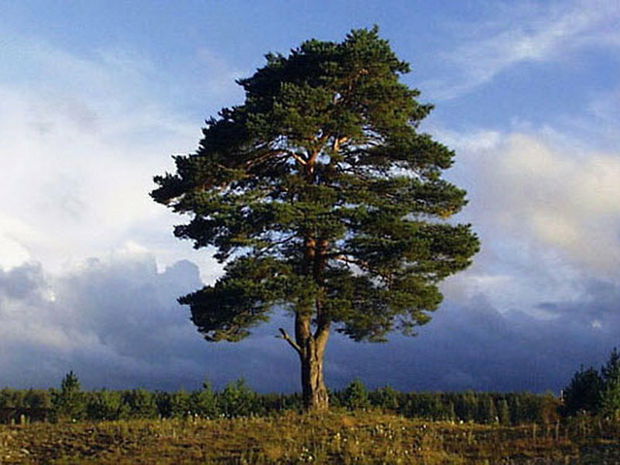
Аромат кедра способен «перезагрузить» наше сознание, подобно прогулке в глухом лесу. Этот запах восстанавливает внутреннюю гармонию, снимает беспокойство. Но вместе с тем он усиливает концентрацию и внимание, и, вдыхая запах кедра и предаваясь каким-то конструктивным размышлениям, можно найти нестандартное решение.
Кедр атласский
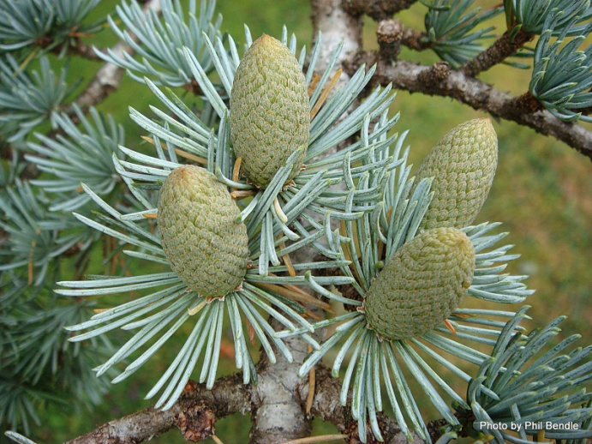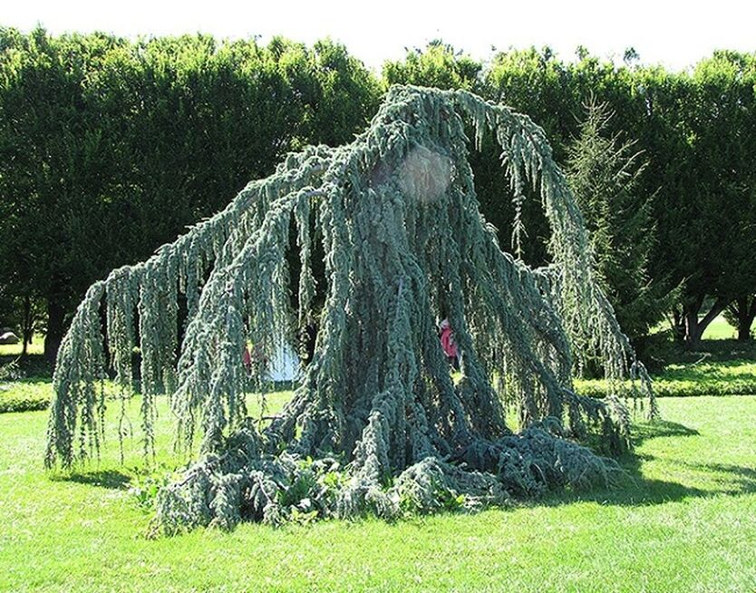
Кедр усиливает процессы восстановления и обновления энергии ауры, наращивает истонченные слои, помогает быстро восстановить силы и энергию при болезнях и чрезмерных нагрузках на нервную систему. Придает обоснованность и благородство мыслям и поступкам, уверенность и решительность. Очищает, защищает, привлекает деньги, удаляет порчу или сглаз.
Кедр устраняет воспалительные процессы органов носоглотки и дыхания, оказывает отхаркивающее и противокашлевое действие. Кедр атласский обладает мощными антисептическими свойствами. Оптимизирует усвоение кислорода.
Масло кедра — успокаивает, вызывает чувство душевного комфорта и уверенности. Упорядочивает «разорванное» течение мыслей. Масло оказывает тонизирующее и стимулирующее действие на весь организм, одновременно снимая напряжение.
Меры безопасности: Избегайте во время беременности. Масло кедра не рекомендуется использовать на младенцах и маленьких детях. Аромат кедра не совместим с употреблением алкоголя, вызывает отвращение к спиртному.
Корица
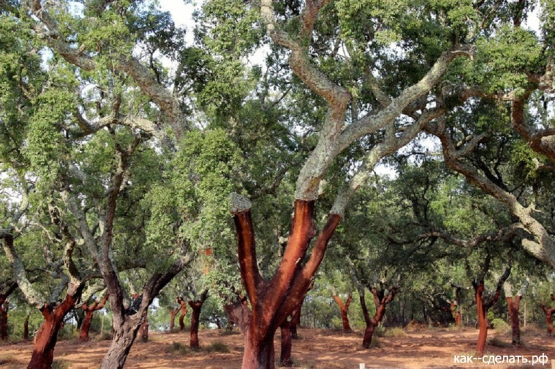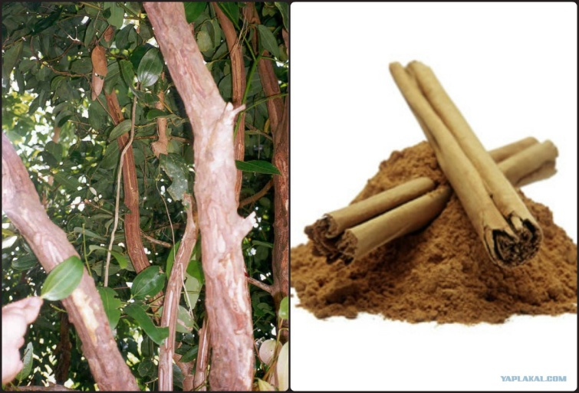
Всем известный аромат корицы обладает целительным эффектом не только для души, но и для тела, поэтому его часто используют для храмовых благовоний. Он способен простимулировать психику и побудить человека к активным действиям, вывести из депрессии, устранить чувство разочарования и беспокойства. Корица способствует легкому преодолению неудач, оптимизму, вере в свои силы и самоуважению. Ликвидирует эмоции распада: жалость к себе, зацикленность на бытовых проблемах, былых промахах, ощущение избранности по сравнению с другими людьми. Делает натуру светлее, ярче и человечней, открывает дыхание любви, налаживает гармоничные отношения между мужчиной и женщиной. Возбуждает, способствует процветанию, успеху в делах, дает энергию и исцеление, побуждает стремление к творчеству, развивает умственные способности. Масло корицы — противообморочное средство, помогает при головокружении, тошноте.
Корица хорошо согревает и ее полезно использовать на ранних стадиях простуды и гриппа, а также при ощущении слабости, когда спадает жар. Корица полезна также и на стадии выздоровления после любой болезни.
Запах корицы веселит, согревает, устраняет депрессивные состояния и эмоциональный холод. Окрыляет, расслабляет, создает уютную атмосферу доверия и доброжелательности. Корица ликвидирует гневливость, чувство зависти и комплекс неполноценности. Избавляет от чувства одиночества и страха. Создает творческое настроение.

Лаванда
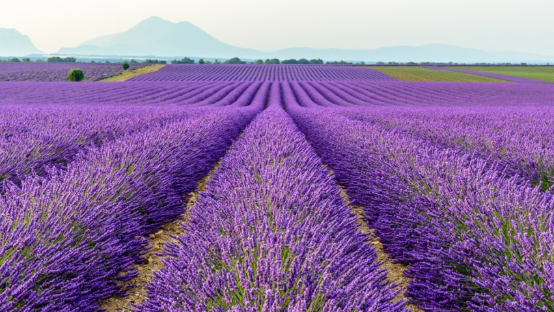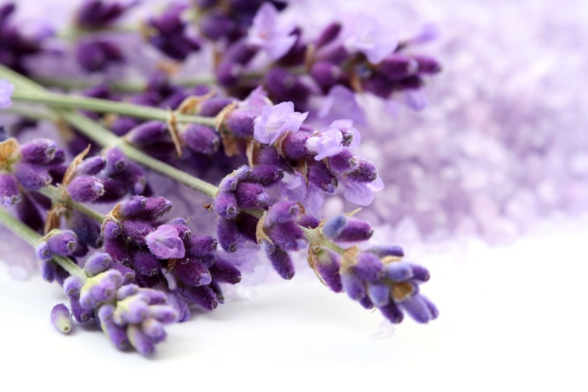

Аромат лаванды обладает мягким седативным эффектом, позволяет справиться с бессонницей, депрессией, апатией, негативными эмоциями, хронической раздражительностью. Этот запах также подходит для духовных практик, так как способствует вхождению в медитативные состояния и достижению концентрации, релаксации и успокоения ума. Аромат лаванды создаёт умиротворённую, спокойную атмосферу.
Лаванда способствует самопознанию, медитации, быстрому восстановлению сил. Обеспечивает полную энергетическую релаксацию, помогает рассасыванию «шрамов» на энергетической оболочке. Уменьшает агрессию, помогает излечиться от зависти. Дает счастье, очищение, любовь, исцеление.
Она великолепна при повышенном кровяном давлении, при сильных сердцебиениях и других нарушениях сердечно-сосудистой деятельности благодаря успокаивающему воздействию на сердце. Лаванда способствует выравниванию пульса, устраняет тахикардию и невротические сердечные боли.
Знаменитый иммунный стимулятор, масло лаванды рекомендуется для защиты от любых инфекций, вирусов, простуд и болезней горла.
Лаванда прекрасно балансирует нервную систему, устраняет беспокойство, депрессию и бессонницу, принося спокойствие и ясность. Устраняет плаксивость и истерические реакции. Масло лаванда может помочь вернуться на правильный духовный путь сошедшим с него, найти гармонию.

Ландыш
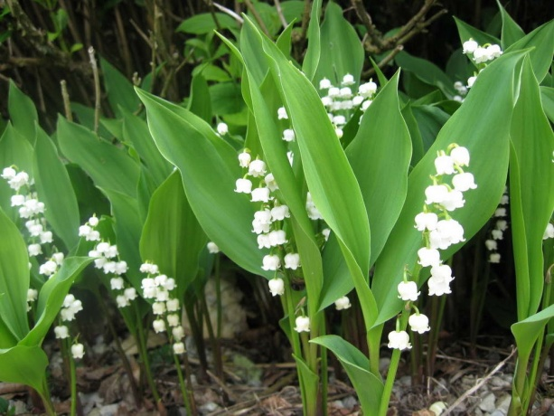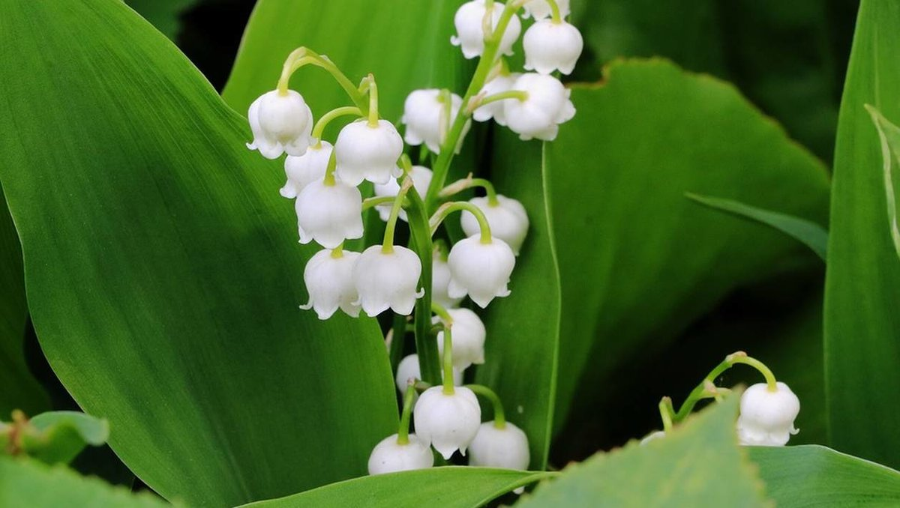
Ландыш повышает активность головного мозга и тем самым способен увеличить работоспособность. Запах этого цветка позволит справиться с переутомлением в уме и теле. На самом деле различных ароматов очень много, и спектр их воздействия необъятен.
Ладан
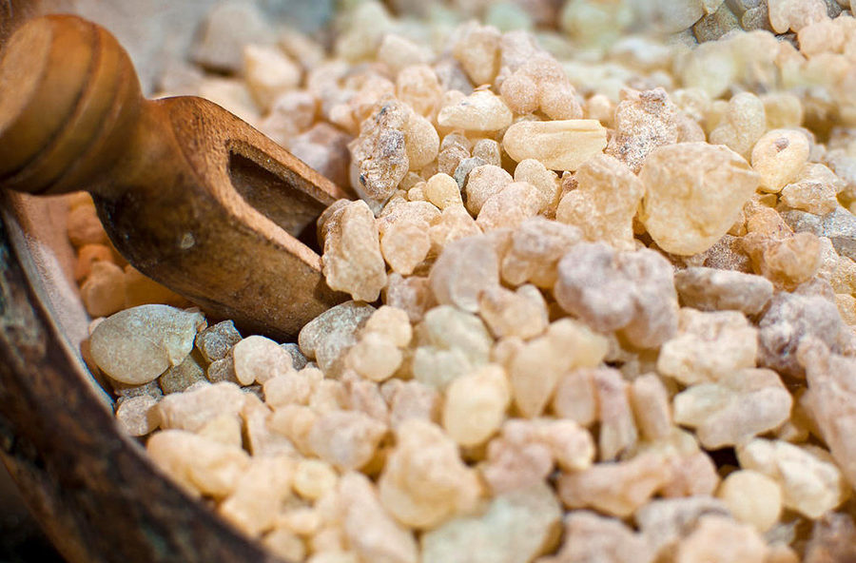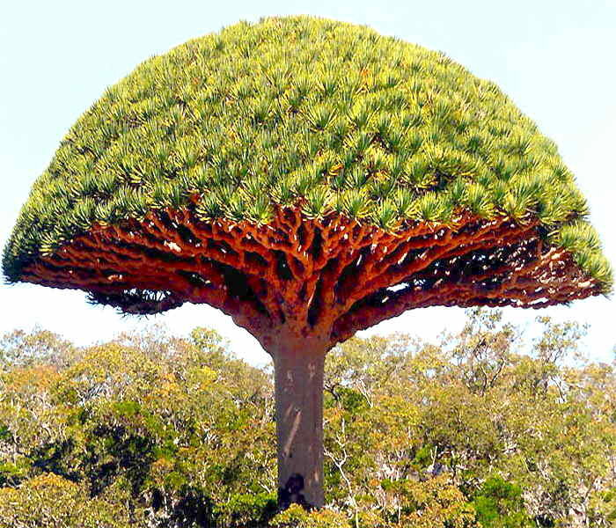
Ладан – это смола ладанного дерева – босвеллии. Запах ладана недаром является основой многих благовоний в церквях — он способен воздействовать на высшие энергетические центры человека и пробуждать его высшие способности. Запах ладана умиротворяет, настраивает на позитивный лад, вызывает стремление к совершенствованию себя и окружающего мира, избавляет от депрессивных состояний и негативных тенденций ума. Ладан восстанавливает энергетическую «справедливость», возвращая энергию ее владельцу. Если кто-то пожелал вам зла или сглазил, и вы ощущаете энергетический дискомфорт, то после применения ладана, грязная энергия, которую вам навязали, вернется туда, откуда она появилась, каждый получит то, что он заслуживает. Ладан - аромат для медитации, самопроникновения, ощущения мира и нирваны, укрепляет веру и силы, повышает сопротивляемость энергетической оболочки ко злу, облегчает получение энергии из космоса и бескорыстной передачи ее дорогим вам людям. Помогает найти любовь и построить семью, усиливает интеллигентность и терпимость. Позволяет избежать скоропалительных оценок людей и событий, искореняет дурные побуждения, позволяет излечиться от вампиризма. Осветляет, выравнивает, усиливает ауру, постепенно возвращает хвост энергии на его первоначальное место, тем самым закрывая энергетический пробой.
Лемонграсс
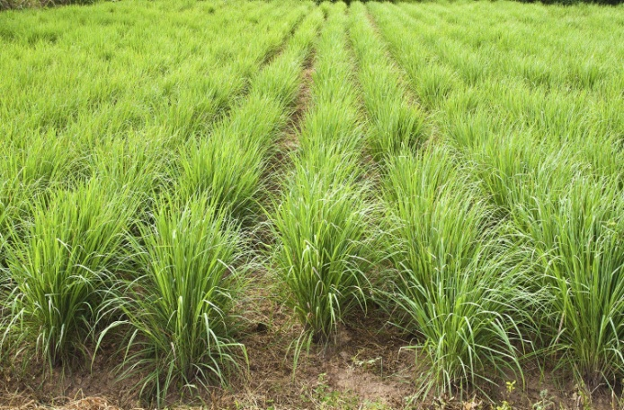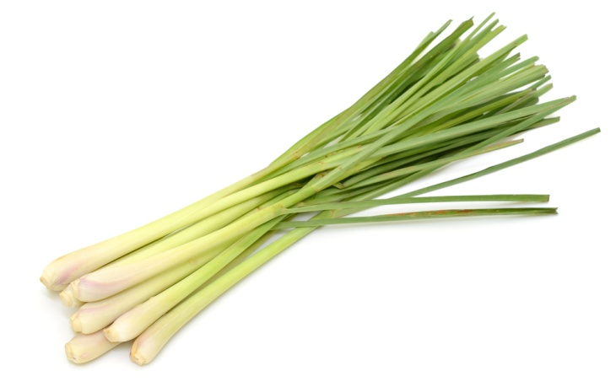
Аромат, защищающий от зла и недоброжелательства. Проясняет личностные и энергетические позиции собеседников, устраняя чрезмерную учтивую скрытность и словесное «надувательство». Аромат, позволяющий не только четче обрисовать круг своих стремлений, но и отвести неудачу. Лемонграсс освежает, ликвидирует чувство усталости, потерю жизненного тонуса. Способствует концентрации внимания, оптимизирует умственную активность, способность к запоминанию, повышает работоспособность, адаптирует к внешним условиям. Восполняет дефицит эмоций, изгоняет апатию и вялость. Поднимает настроение, способствует росту уверенности в себе.
Является идеальным маслом для салона автомобиля, повышая собранность и быстроту реакции.
Лимон
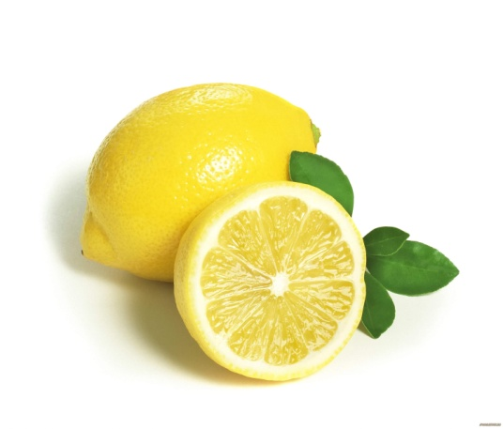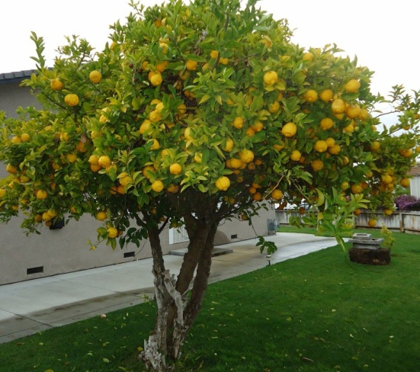
Укрепляет эфирное тело, выравнивает его границы, восстанавливает тонус, прочищая каналы. Помогает преодалеть сковывающий душу «зимний холод», вселяя свежие силы и освобождая от депрессии и бремени повседневности. Помогает быстро и безболезненно приспособиться к новым условиям жизни, к новым людям, помогает быстрее привыкнуть и философски воспринимать потери, усиливает жизненный интерес, побуждает к творческому отношению к работе, семье, любви.
Лимонное масло — прекрасное средство от головной боли, связанной с гиподинамией, духотой, переутомлением и метеорологическими переменами. Купирует тошноту, непродуктивность дыхания, головокружение при переутомлении, спазмах сосудов головного мозга и передозировке кофе.
Тонизирует вегетативную нервную систему, эффективно при вегетососудистой дистонии.
Отличное средство для укрепления иммунной системы.
Масло лимона способствует ясности мышления, помогает сконцентрироваться.
Лотос
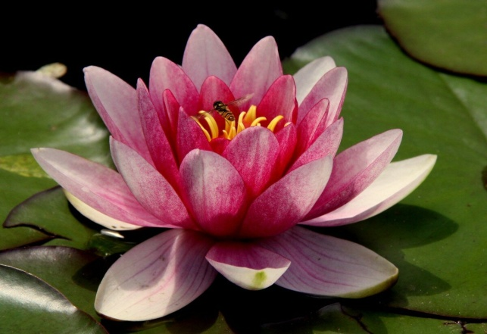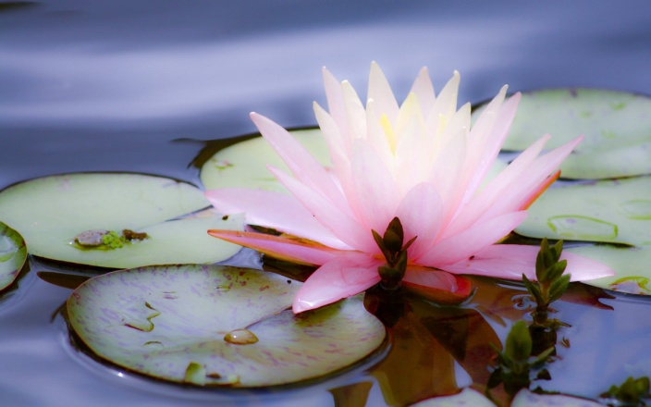
Лотос станет помощником во время различных внутренних практик по работе со своим умом, поможет усилить концентрацию и достичь внутренней гармонии. Недаром этот цветок — символ духовного совершенствования.
Мандарин
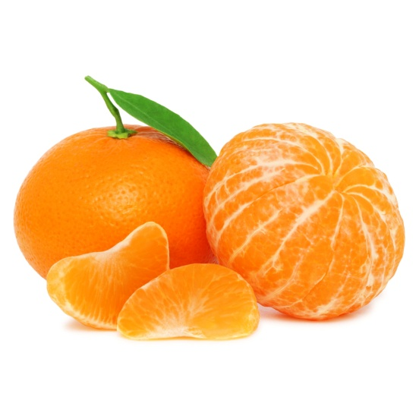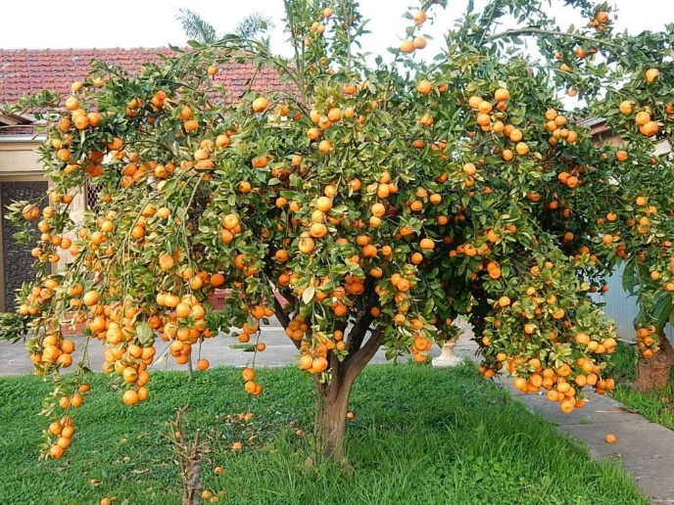
Восхитительный аромат мандарина воодушевляет, прогоняет депрессию и беспокойство, рождает чувство радости и надежды.
Активно «смывает» с души пыль от переутомления: раздражительность, ощущение пожирания жизни серыми буднями. Идеальный аромат для продуктивного и возвышенного интеллектуального общения. Мобилизует личностную интеллигентность.
Благотворно воздействует на маленьких детей, беременных, слабых и пожилых людей.
Помогает обрести мир и спокойствие в душе.
Мелисса
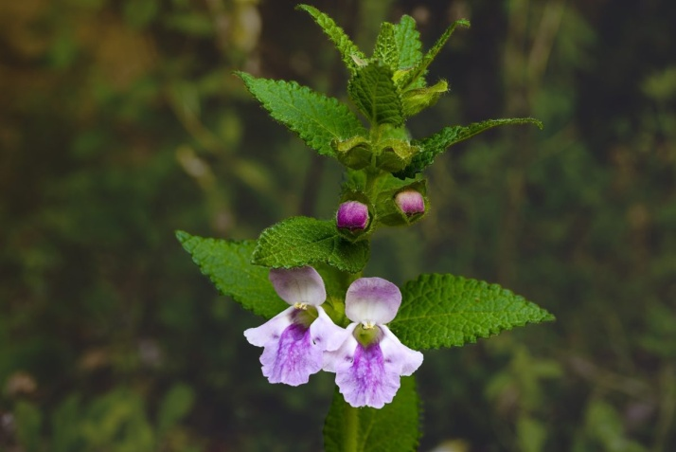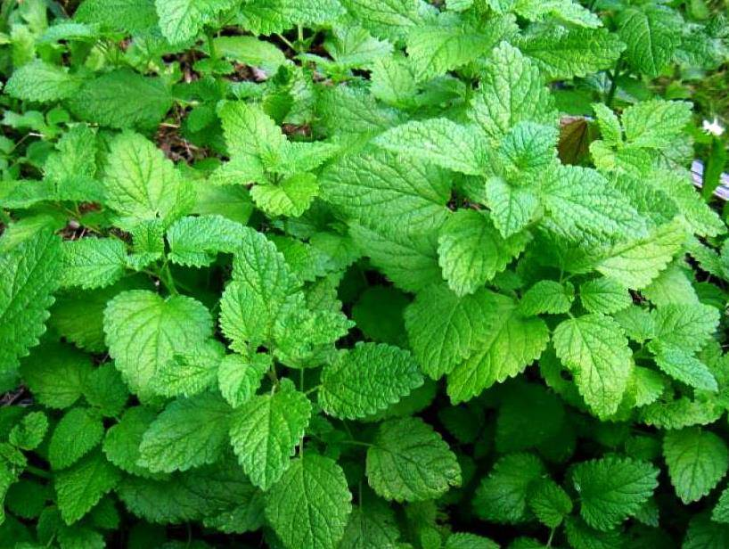
Мощный щит от чужой недоброжелательности, помогает избавиться от старых обид и препятствует новым. Помогает стать удачливым и оптимистичным.
Мелисса чудесно успокаивает нервы, прогоняет депрессию и меланхолию. Помогает побеждать «темные» эмоции. Масло применяют для вывода из шокового состояния, например при потере близкого или для устранения приступов паники. Поднимает настроение, помогает при нарушениях сна.
Аромат мелиссы стимулирует интеллектуальные центры, повышает способности к запоминанию и усвоению информации, концентрацию внимания.
Можжевельник
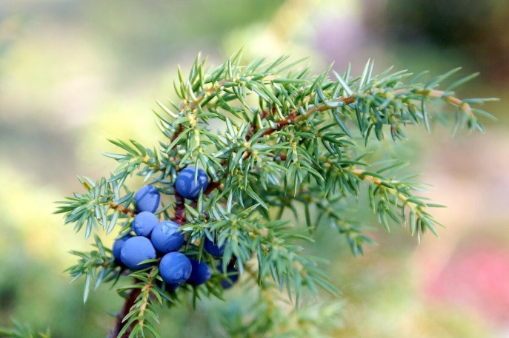 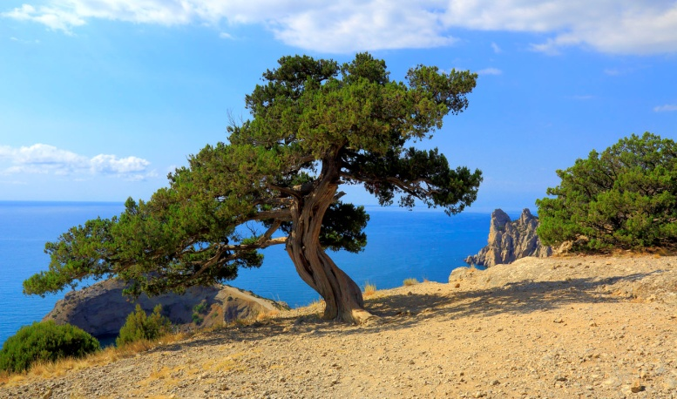
Развивает цельность и верность натуры, неприятие и распознавание лжи, защищает от агрессии, помогает найти быстрый и достойный выход из любой сложной ситуации. Помогает избавиться от раздражения. Способствует приобретению авторитета, развивает благородство, интеллигентность. Дает исцеление, защиту, успокоение.
Аромат, убивающий лень, апатию и скуку. Можжевельник освежает, повышает собранность, творческие и деловые качества личности. Устраняет стрессовые реакции и разрушительные эмоции. Эфирное масло можжевельника тонизирует, укрепляет нервы, повышает жизненную активность. Классическое средство для подъема настроения, очищения духа.
Мускатный орех
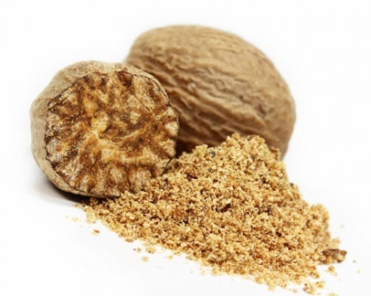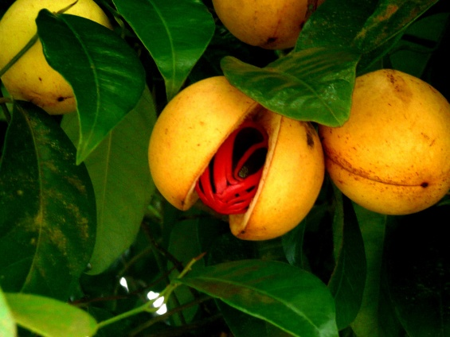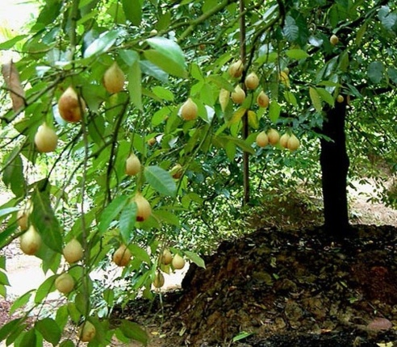
Масло для медитации, обращения к звездам, восстановления энергетической целостности. Помогает обрести духовную справедливость и терпимость в любви, в семейной жизни и в достижении деловых целей. Делает неуязвимым для дурного влияния подростков, развивая, а них интуицию и прозорливость
Мята перечная
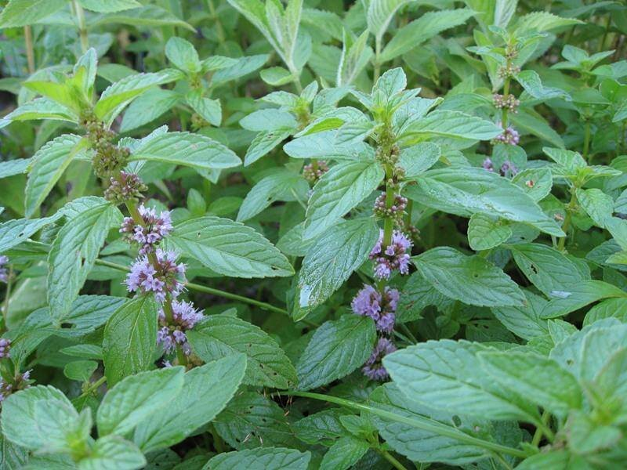
Усиливает дыхание, пульсацию, обновление энегретического слоя. Повышает взаимопонимание между близкими людьми. Делает человека добрее, доброжелательнее и веселее. Устраняет неудачи и ожидание неприятностей. Помогает побеждать болезни. Препятствует проецированию «черных дыр» на свою жизнь. Способствует возбуждению, исцеляет, дает стремление к творчеству, деньги. Мята — одно из масел, стимулирующих мозг и дающих ясность ума. Прочищает мозг и дает человеку почувствовать прилив новой энергии. Восстанавливает силы, устраняет нервное перевозбуждение, нервозность, спровоцированные утомлением и дефицитом сна. Потенцирует интеллектуальную деятельность женщин.
Не рекомендуется применять мужчинам до 55 лет, поскольку мята подавляет психологические мотивации сексуального обладания.
Нероли
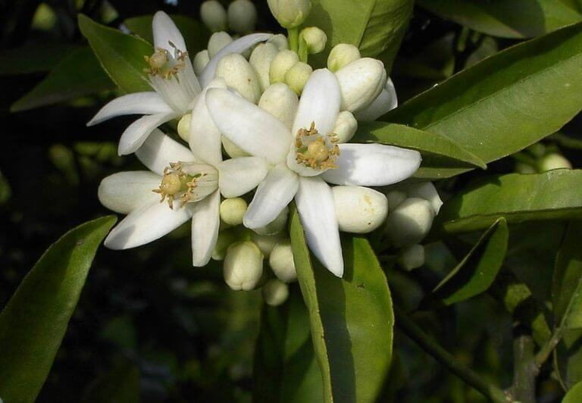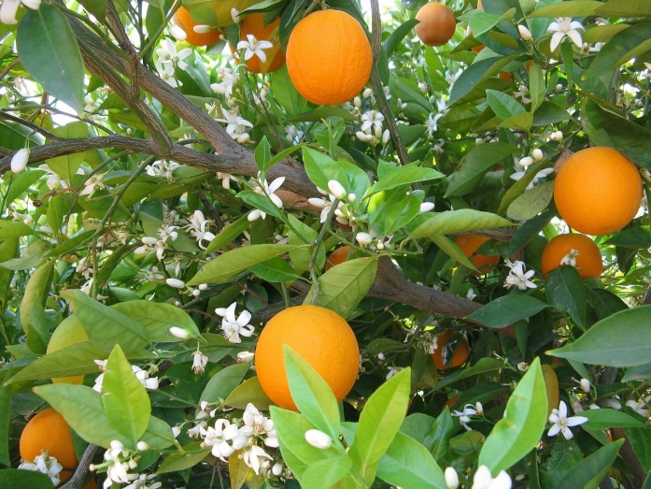
Усиливает яркость и притягательность личности, придает ей черты изысканности и благородства. Препятствует дурным побуждениям и зависти. Является маслом медитации, помогает быстро отрешиться от материальных проблем и увидеть духовную сторону мира. Нероли бесценно для решения любых нервных проблем, хронического и временного беспокойства (даже приступов паники), создает чувство эйфории. Превосходно снимает бессонницу, особенно вызванную беспокойством.
Аромат тонкого сексуального авантюризма и раскрепощенного воображения.
Пачули
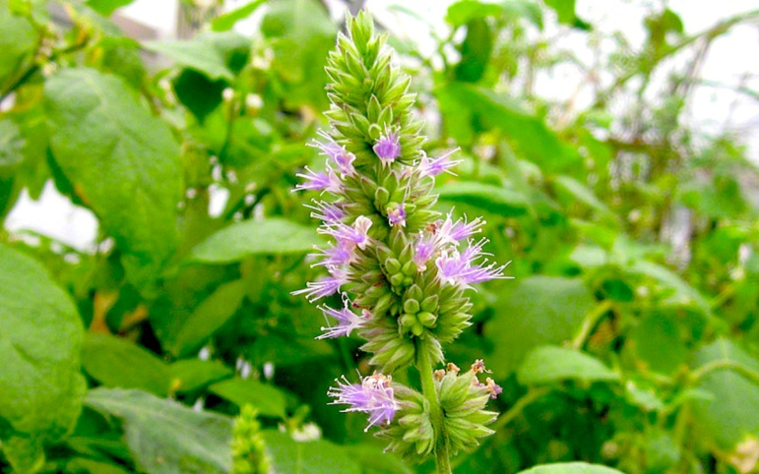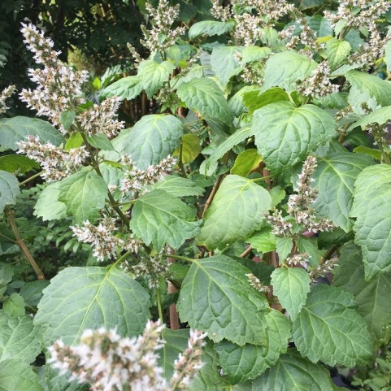
Аромат пачули - приятный, терпкий, землистый запах способен принести покой суетливому уму и достичь умиротворённого состояния. Также аромат пачули будет интересен творческим людям, так как побуждает к творчеству, утончает восприятие реальности, что для них особенно важно. Помогает справиться с любой ситуацией, требующей анализа и интуиции, усиливает высшие чакры, помогает ощутить неповторимый вкус добра и любви, препятствует развитию вампиризма. Дает духовный рост, власть, теплоту и чувственность отношений.
Умеренно тонизирует, вызывая прилив естественной бодрости и объективного оптимизма, обладает мощным антидепрессивным действием. Активизирует творческую деятельность интеллекта, развивает артистизм и проникновенную утонченность общения. Повышает продуктивность восприятия и реагирования на текущие ситуации.
Мощный эротический стимулятор — пачули устраняет половую холодность и бессилие. Сообщает неистовую внутреннюю силу высокому полету энергии любви и сексуальной гармонии.
Пихта
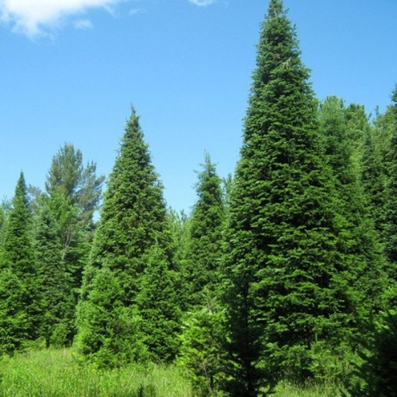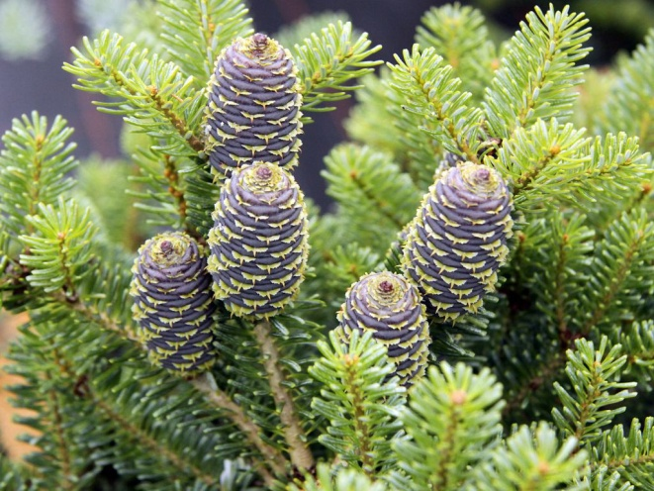
Без надрыва и саморазрушительных эмоций помогает вести простой образ жизни, сложившийся в результате возникновения множества объективных обязанностей. Открывает способность находить самый быстрый и продуктивный способ воплощения поставленных задач и экономить свое время. Просветляет сознание, даруя способность к искренней радости за успехи окружающих людей.
Развивает стоические качества натуры, устраняет подавленное настроение, вызванное негативными факторами. Аромат пихты тонизирует, согревает, повышает выносливость и жизненную активность.

Роза
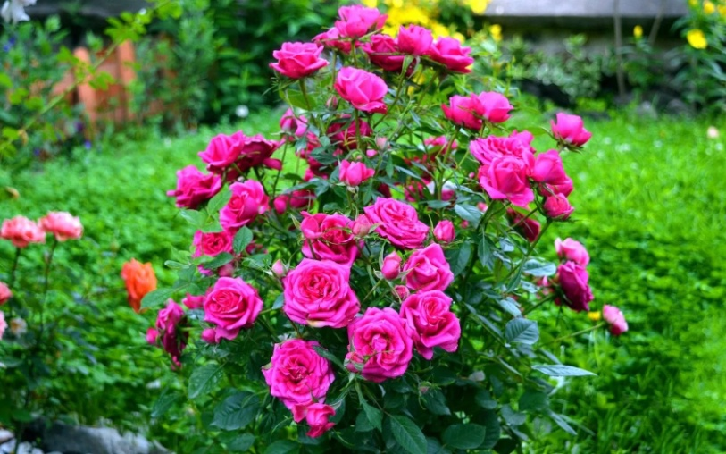
Преобразует непродуктивную энергию озлобления, разочарования и печали в энергию самосовершенствования и объективной оценки проблем. Люди, постоянно пользующиеся маслом розы, вызывают симпатию у окружающих с первого взгляда. Роза помогает ощутить удовольствие от одиночества. Дает любовь, плодородие, исцеляет, очищает и освящает дом или комнату.
Роза — мягкий, но очень сильный антидепрессант, и в силу своих «женских» качеств особенно эффективна в ситуациях, когда эмоциональные нарушения связаны с женской сексуальностью или репродуктивным циклом. Это одно из тех масел, которое может очень хорошо помочь женщинам, страдающим от послеродовой депрессии или депрессии после разрыва отношений с партнером, особенно если женщина при этом испытывает грусть, а не гнев.
Аромат розы устраняет симптомы переутомления, купирует реакции на стресс, повышает работоспособность. Стимулирует творческий и интеллектуальный подъем, устраняет скованность воображения.
Масло розы облегчает процесс отхода ко сну и пробуждения, гармонизирует биологические ритмы. Создает уютную и радостную атмосферу в доме, нейтрализующую воздействие плохой погоды.
Аромат роскоши, витающий вокруг аристократии и богемы. Роза обогащает эмоции, придает им сложные, тонкие акценты. Помогает пылким натурам спокойно противостоять иронии и язвительности окружающих, не воспринимая это как провокацию. Устраняет комплекс неполноценности. Развивает талант легко и весело посмеяться над собой.

Розмарин
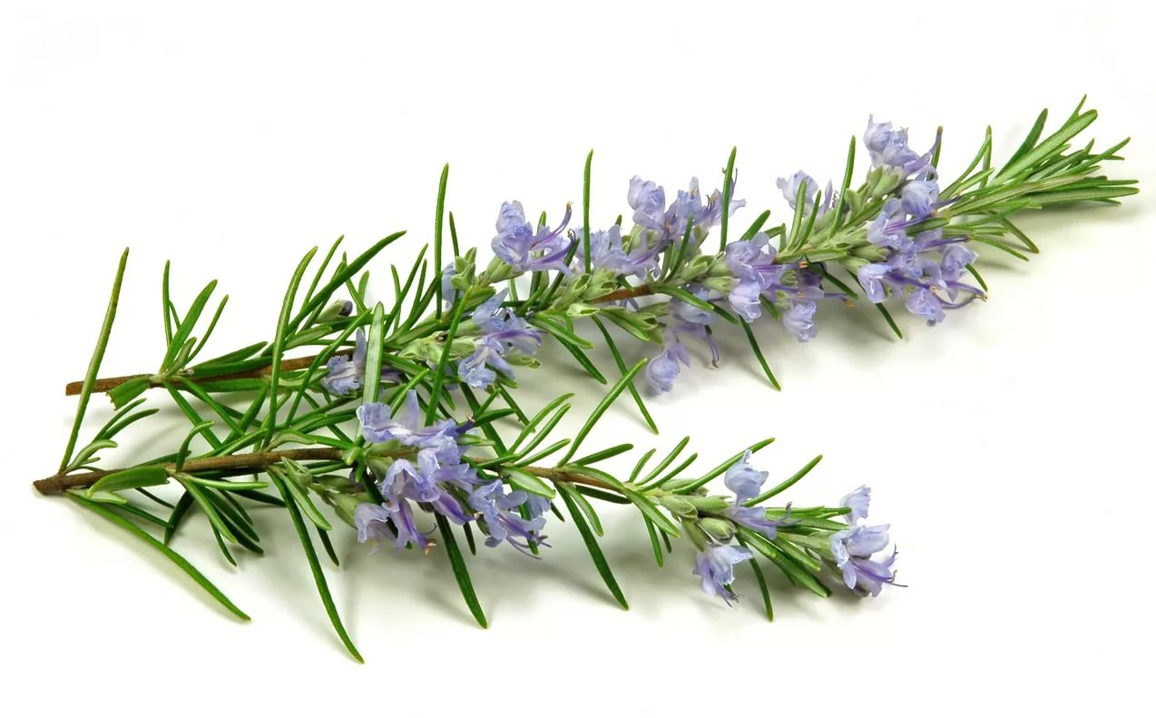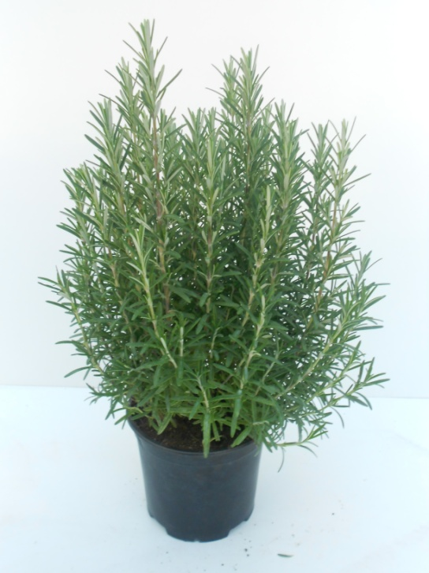
Обновляет, оживляет энергетической силой, усиливает иммунитет ауры, согревает, побуждает к действию, активному образу жизни, усиливает психологизм и интуицию, развивает сердечную чакру. Улучшает память.
Розмарин — «аромат сердца». Оптимизирует сердечную деятельность и кровообращение, нормализует коронарный кровоток и артериальное давление. Оптимизирует работу органов пищеварения, обладает желчегонным действием, устраняет воспалительные процессы в желчном пузыре. Розмарин превосходно тонизирует печень и желчный пузырь, а также способствует снижению уровня холестерина в крови. Эффективное средство при вегетососудистой дистонии. Устраняет частые головные боли. Улучшает мозговое кровообращение.
Розмарин устраняет чрезмерную стеснительность, неуклюжесть, неуверенность в своих силах. Позволяет легко преодолевать психологические барьеры. Быстро купирует психологические проблемы, возвращает интерес к жизни, настроение.
Является великолепным средством для ликвидации «дырок» в памяти, амнезии. Розмарин — любимый аромат студентов, он помогает запоминать иностранные слова, имена и числа. Активизирует и оживляет мозг, помогает при переутомлении.

Розовое дерево
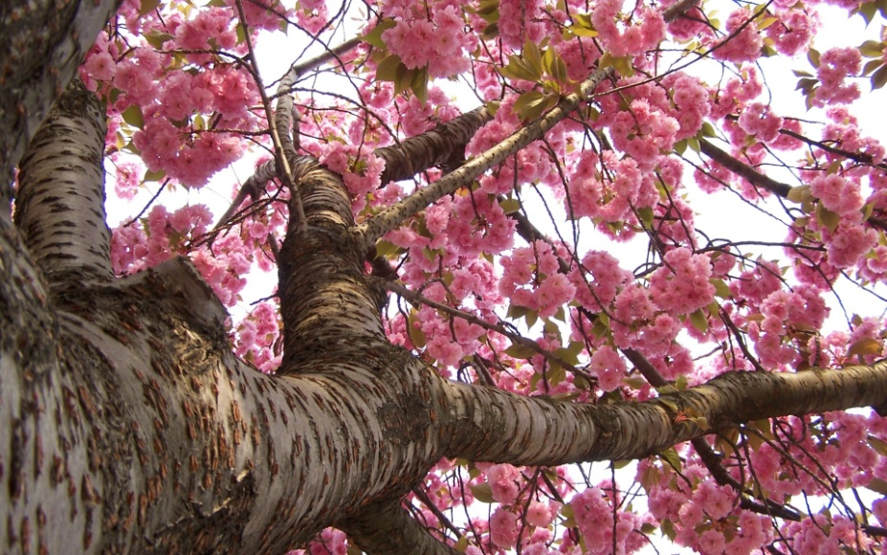
Восстанавливает духовное и душевное равновесие (важно перед принятием серьезных решений); расслабляет при стрессе; прогоняет «черные» мысли и снимает психологические барьеры.
Масло розового дерева проясняет голову и успокаивает нервы, что позволяет использовать его в таких ситуациях, как экзамены, или при нахождении за рулем машины.
Ромашка немецкая
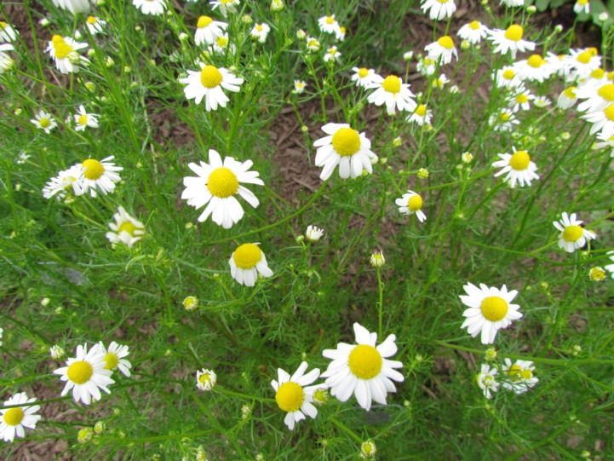
Устраняет комплекс неполноценности, а в тяжелых условиях жизни — помогает достойно справиться с трудностями, избежать депрессии и озлобления.
Ромашка оказывает успокаивающее воздействие и на ментально-эмоциональном, и на физическом уровне. Поэтому ею особенно хорошо пользоваться, когда напряжение и беспокойство делают человека раздражительным и возбужденным.
Масло ромашки немецкой устраняет бессонницу, нормализует сон, делая его спокойным и глубоким. Снимает нервозность, усталость, перевозбуждение, стабилизирует эмоции, помогает преодолению гнева.
Сандал
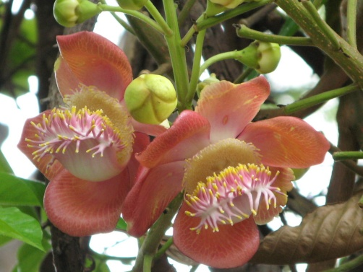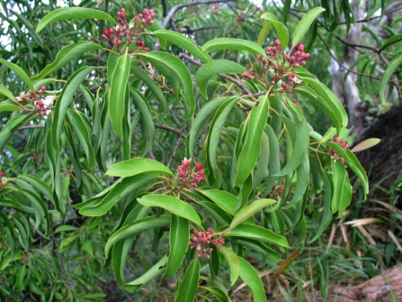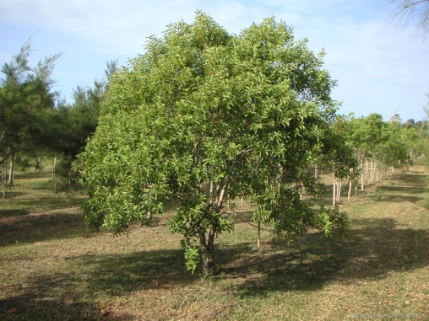
Аромат сандала способен очистить и восстановить энергоинформационное поле человека. А, как известно, именно в области нашего энергоинформационного поля находятся многие наши проблемы. К примеру, любая болезнь проявляется сначала на энергетическом уровне, а потом уже на более грубом — физическом. Также аромат сандала способен простимулировать творческие способности и купировать ряд негативных эмоций и переживаний, таких как страх, тревога, беспокойство, депрессивные состояния и т. д. Он позволит увеличить степень релаксации и концентрации во время медитативных практик. Сандал открывает творческую сторону личности, талант. Помогает не совершать импульсивные поступки. Исцеляет, защищает, помогает при погружении в Астрал, изгоняет злых духов, дает одухотворенность. Эфирное масло сандала способствует росту творческих способностей. Древесный запах сандала регулирует настроение, возбуждает чувственность, устраняет бессонницу, способствует выходу из депрессии. Аромат для медитации.
Сосна
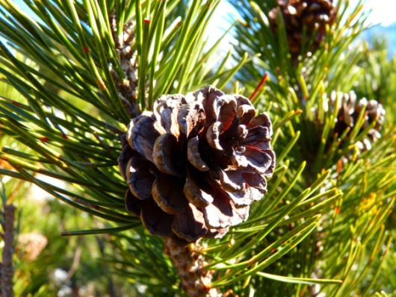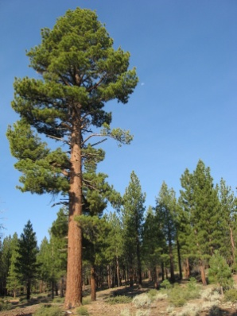
Аромат сосны обладает освежающим, тонизирующим и бодрящим эффектом. Он способен облегчить состояние при различных заболеваниях дыхательной системы: аллергии, астме, насморке и т. д. Прогулки в сосновом лесу считаются полезными для больных туберкулёзом. Эфирное масло сосны - масло-хирург, удаляющее хвосты и наросты черной энергетики, устраняющее застойные процессы в энергетической оболочке, усиливающее дыхание ауры. Очищающее и обеспечивающее приток новой жизненной энергии. Помогает быстро восстановить силы после тяжелого эмоционального удара, развивает философское восприятие неприятностей, стойкость и оптимизм.
Тимьян(чабрец)
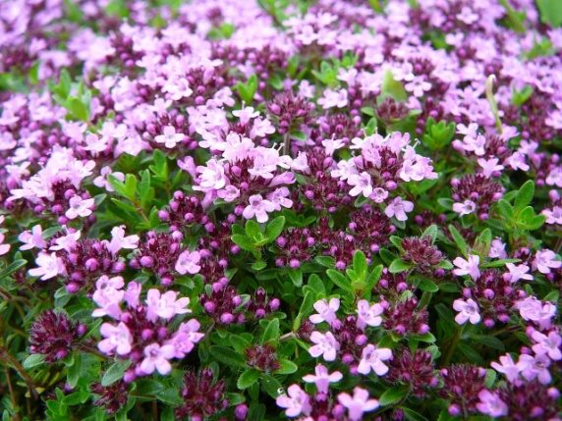
Аромат-садовник, «ухаживает» за душевными качествами, достойными пышного цветения, усиливая энергетическое свечение и яркость ауры. Вырывает энергетические сорняки (суетность, меркантильность, снобизм, самоуничижение, робость); уничтожает вредителей (жадность, зависть, гнев, себялюбие, вздорность, ограниченность). Тимьян изгоняет «кротов», подрывающих корневую систему радостного и светлого течения энергии мыслей и чувств. Подрезает сухие ветки (иногда именно тимьян может сподвигнуть опостылевших друг другу супругов принять единственно верное решение — освободиться). Реальный запах Земли открывает притягательную и возвышенную силу Реальности, побуждая не строить жалких воздушных замков, а красиво мыслить, ибо мысль материальна, а мысль, наполненная силой и чистотой светлой энергии, — практически состоявшаяся реальность. Способствует избавлению от наркотической и алкогольной зависимости.

Цитронелла (лимонная трава)
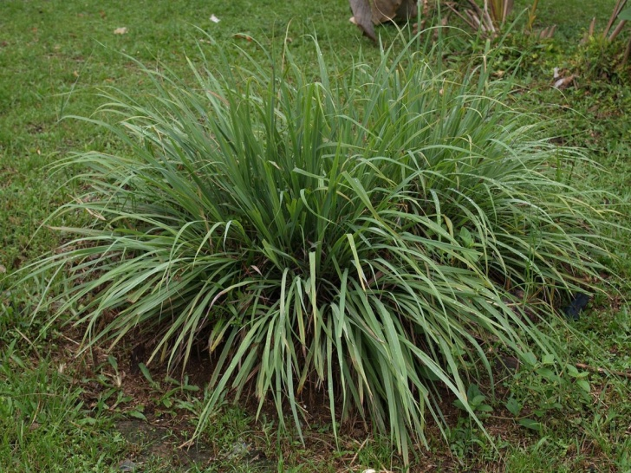
Аромат похож на колокольчик, отпугивающий «злых духов», он защищает от «мелкой пакости» чужого недоброжелательства. Устраняет синдром «соседского взгляда», развивает продуктивную личностную деятельность, результатом которой всегда является повышение материального и духовного благополучия. В древности считалось, что, если окропить порог цитронелловым маслом, человек, желающий причинить вред, просто не сможет войти в жилище, или, войдя, почувствует себя невыносимо скверно, испытывая удушье, головокружение, колики. Этот аромат применяли и воины, становясь неуязвимыми для врага.
Чайное дерево
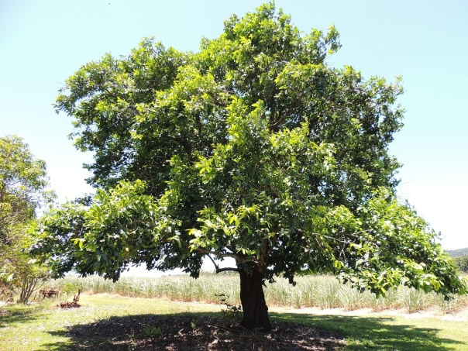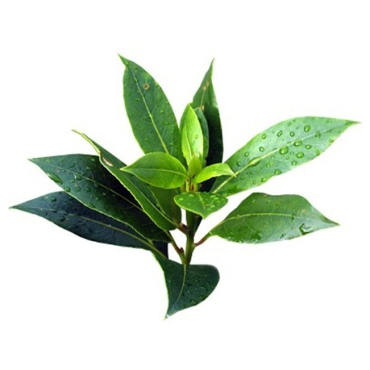
Масло-онколог. Устраняет энергетические новообразования, вызванные принятием неверных жизненных установок. Восстанавливает толщину, форму, симметрию ауры. Наиболее сильно воздействует на «колпак» (участок ауры над головой). Защищает от воздействия агрессивной энергетики внешнего мира.
Это масло активно действует против всех трех категорий микроорганизмов, вызывающих инфекции: бактерий, грибков и вирусов. Во-вторых, это очень мощный иммуностимулятор, поэтому, когда существует угроза со стороны любого вида этих микроорганизмов, чайное дерево быстро повышает способность организма бороться с ними. Чайное дерево — источник интеллектуальной легкости. Активизирует процессы восприятия и запоминания информации, помогает мгновенно переключаться с одного предмета на другой.
Аромат чайного дерева — эмоциональный антисептик, ликвидирующий «заразные» личностные мотивации, проявляющиеся в истерии и паникерстве. Развивает самостоятельность и быстроту принятия здравых решений в сложных и шоковых ситуациях. Чайное дерево обеззараживает воздух в помещении, это поможет избежать заражения во время эпидемии воздушно-капельной инфекции.
Шалфей мускатный
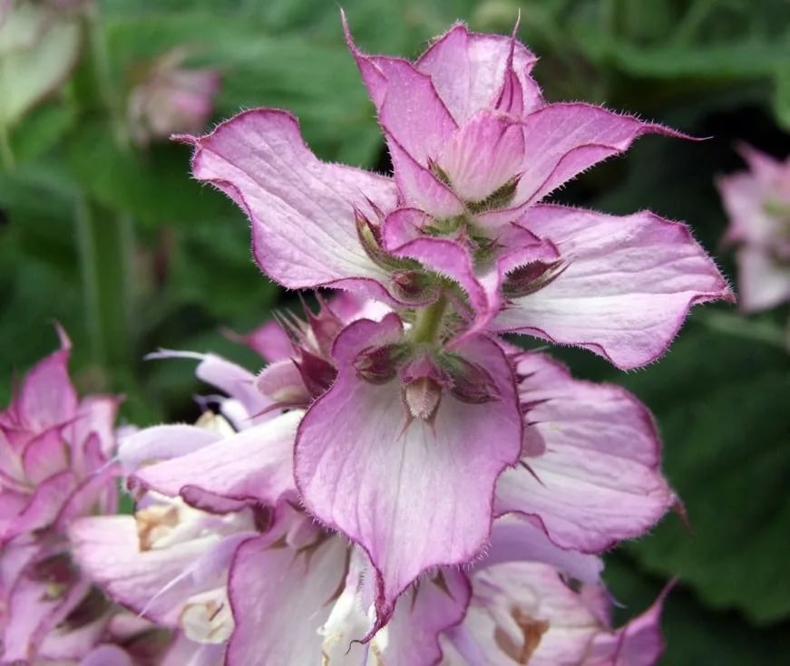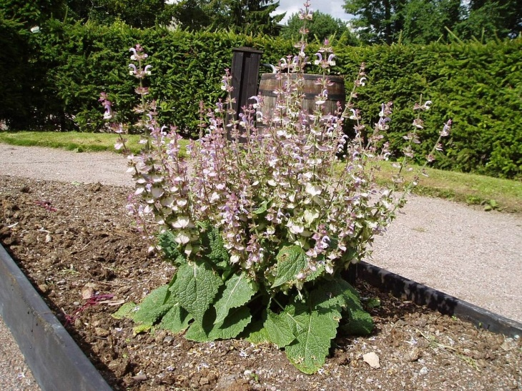
Помогает восстановиться после обмана и неверности. Способствует открытию новых возможностей самовыражения личности. Дает благоразумие, ясность ума, искренность; очищает. Является одним из самых сильных расслабляющих средств, известных в ароматерапии. Улучшает концентрацию, память, стимулирует мозговую деятельность. Повышает креативность и пробуждает интуицию. Повышает детородную функцию как мужчин, так и женщин.
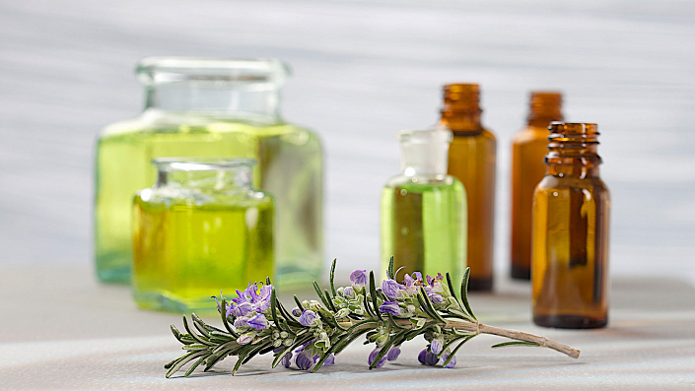

Эвкалипт

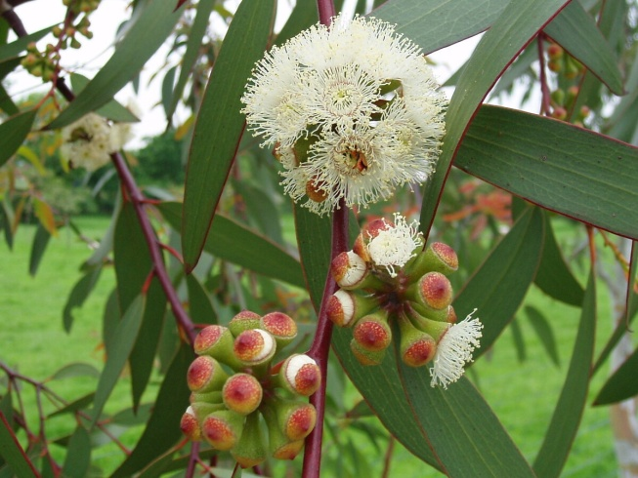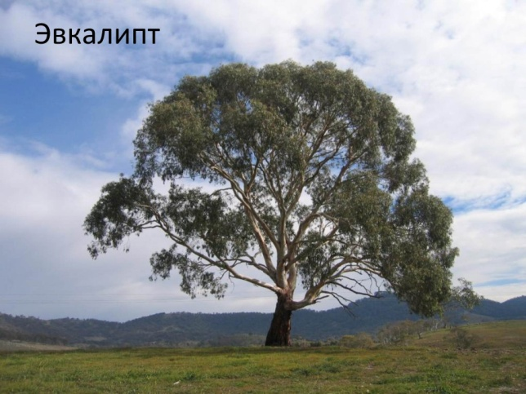

Эвкалипт — ещё один помощник для медитативных практик. Запах способствует концентрации и позволяет освободить разум от всего лишнего: бесполезных цикличных размышлений, навязчивых идей, беспокойства и негативных эмоциональных состояний. Аромат создаёт вокруг благоприятную атмосферу. Масло эвкалипта - масло-спаситель, помогает быстро восстанавливаться после стресса, болезни, проклятия. Увеличивает количество энергии, ответственной за долголетие.
Эвкалиптовое масло — эффективное средство от головной боли, связанной с духотой, гиподинамией и усталостью. Аромат продуктивного мышления, логики. Личностные суждения, проникнутые ароматом эвкалипта, всегда отличаются глубиной познания истины. Эвкалиптовое масло идеально подходит для работы аудиторов, лингвистов, математиков. Эвкалипт устраняет повышенную утомляемость, сонливость и «утреннюю ворчливость». В древности этот аромат использовали в качестве средства «от медлительности и меланхолии». Эвкалипт обеззараживает, дезодорирует воздух в помещении, препятствует заражению воздушно-капельной инфекцией.

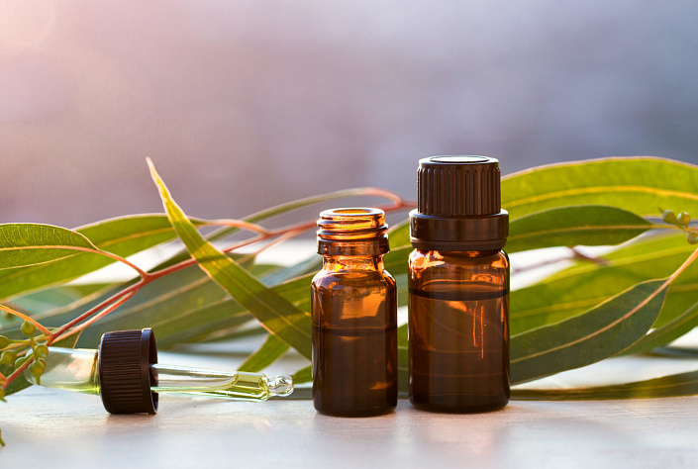

С помощью различных запахов можно создать идеальную атмосферу для практики. Причём в зависимости от самой практики аромат в каждом случае будет свой. Для физических практик подойдут ароматы, повышающие активность, дающие бодрость и энергичность, а для внутренних практик — успокаивающие запахи, способные погрузить в медитативное состояние и улучшить концентрацию. Также ароматы позволят создать атмосферу покоя и уюта в доме и даже отогнать какие-то негативные энергии и тонкоматериальных сущностей, которых в городах очень много, и воздействие их на нас проявляется практически на каждом шагу.

